МИНИСТЕРСТВО ОБРАЗОВАНИЯ РЕСПУБЛИКИ БЕЛАРУСЬ
Учреждение образования «БЕЛОРУССКИЙ ГОСУДАРСТВЕННЫЙ ТЕХНОЛОГИЧЕСКИЙ УНИВЕРСИТЕТ»
Факультет Информационных Технологий
Кафедра Информационных систем и технологий
Специальность 1-40 05 01-03 «Информационные системы и технологии»
ПОЯСНИТЕЛЬНАЯ ЗАПИСКА КУРСОВОГО ПРОЕКТА
по дисциплине «Компьютерные мультимедийные системы в издательском деле»
Тема «Холодильная камера»
Исполнитель
студент 3 курса 1 группы Никончук Фёдор Сергеевич
(Ф.И.О.)
Руководитель доцент Гурин Н.И.
(учен. степень, звание, должность, подпись, Ф.И.О.)
Курсовой проект защищен с оценкой
Руководитель Гурин Н.И.
(подпись)
Минск 2025

Содержание
Содержание 2
Введение 3
1. Обзор методов и программных средств разработки компьютерных мультимедийных систем 4
1.1. Unity 4
1.2. 3ds Max 4
1.3. Adobe Animate CC 4
2. Последовательность разработки содержания компьютерной мультимедийной обучающей системы 5
2.1. Разработка озвученной карты установки 5
2.2. Моделирование в 3ds Max 7
2.3. Создание анимации в 3Ds MAX 9
2.4 Разработка симулятора комнаты 10
2.5. Проектирование сайта 13
3. Описание хода работы 3D-симулятора с копиями экрана пользовательского интерфейса основных элементов системы, а также ключевых функций разработанного программного кода на языке С# 17
3.1. Ход работы режима «Установка» 17
3.2. Режим «Практика» 19
3.3. Работа камеры 23
4. Разработка базы знаний и режима диалога с информационной системой 24
5. Руководство пользователя 3D-симулятором 25
Заключение 30
Список используемой литературы 31
Приложение 32
Листинги скриптов Unity 32
Листинг базы знаний 59

Введение
В рамках данного курсового проекта был разработан симулятор холодильной камеры. Главной целью проекта является обучение пользователей основным функциональным возможностям эксплуатации данного типа оборудования. Для достижения этой цели были определены следующие задачи:
- Создание веб-сайта: Для удобства ознакомления с принципами работы холодильной камеры разработан сайт, включающий в себя теоретическое введение, которое позволяет пользователям понять основные аспекты функционирования установки.
- Структура установки: На сайте представлена детальная информация о компонентах холодильной камеры (например, компрессор, испаритель, конденсатор, панель управления), а также интерактивная карта установки с озвучиванием ключевых элементов, что способствует более глубокому пониманию её устройства и принципов работы.
- Интерактивный симулятор: Пользователи могут взаимодействовать с симулятором, что позволяет им на практике освоить эксплуатацию холодильной камеры. Симулятор включает в себя возможность изучения деталей оборудования, их описание и подсветку, а также пошаговые инструкции по эксплуатации (например, запуск, настройка температурного режима, проведение цикла оттайки) и таблицу для записи ключевых эксплуатационных параметров (например, температуры в камере, давления в системе и т.д.).
- Интерактивная база знаний: Реализована база знаний, которая предоставляет пользователям ответы на часто задаваемые вопросы по работе холодильного оборудования, облегчая процесс обучения.
Для реализации данного курсового проекта были выбраны следующие ключевые технологии:
- Adobe Animate CC 2020: Использован для создания интерактивной карты установки. Данная платформа позволяет разрабатывать анимации и интерактивные элементы, что делает процесс изучения более увлекательным и доступным. С помощью Adobe Animate было реализовано озвучивание ключевых компонентов.
- 3ds Max 2024: Применён для моделирования трёхмерной версии установки. Этот инструмент позволяет создавать высококачественные 3D-модели с детализированной геометрией и текстурами. В дополнение к моделированию, в 3ds Max также было создано видео, демонстрирующее работу симулятора, что позволяет пользователям визуально оценить функциональность устройства и его возможности.
- Unity 2017.4.40f1 Personal: Основная платформа для разработки симулятора, обеспечивающая создание интерактивных приложений и игр. Unity предоставляет мощные инструменты для реализации физики, анимации и взаимодействий, что позволяет создавать динамичные и увлекательные пользовательские интерфейсы. Скрипты написаны на языке C.
  - Обзор методов и программных средств разработки компьютерных мультимедийных систем

1.1. Unity
Unity — это мощный многоплатформенный игровой движок, который широко применяется для разработки игр и интерактивных мультимедийных приложений. Он предлагает интегрированную среду разработки, высокоэффективный графический движок и обширные возможности для создания виртуальной и дополненной реальности. Unity позволяет разработчикам создавать высококачественные 2D и 3D проекты с использованием разнообразных инструментов и библиотек, что делает его идеальным выбором для создания как простых, так и сложных игр. Благодаря своей гибкости и широкому спектру поддерживаемых платформ, Unity является одним из самых популярных игровых движков в индустрии.

1.2. 3ds Max
3ds Max — это профессиональное программное средство для создания 3D-объектов и моделей, используемое в различных областях, включая разработку игр, архитектурное проектирование, создание анимации и спецэффектов для фильмов и телевидения, а также визуализацию продуктов. В данном проекте использовалась версия 3ds Max 2024, которая предоставляет усовершенствованные инструменты для моделирования, текстурирования и анимации, обеспечивая высокую детализацию и реализм создаваемых объектов.

1.3. Adobe Animate CC
Adobe Animate CC — это мощное программное средство для создания интерактивной анимации и мультимедийного контента в 2D. Оно позволяет разрабатывать анимированные ролики, веб-анимацию и браузерные игры, предоставляя разработчикам широкий набор инструментов для создания динамичного контента. Adobe Animate CC поддерживает как векторную, так и растровую анимацию, что обеспечивает гибкость в выборе подхода к дизайну. Кроме того, программа интегрируется с другими продуктами Adobe, что упрощает обмен ресурсами и совместную работу над проектами. Использование Adobe Animate CC в данном проекте позволяет создавать интерактивные элементы, которые значительно обогащают пользовательский опыт.

  - Последовательность разработки содержания компьютерной мультимедийной обучающей системы

2.1. Разработка озвученной карты установки
Для создания навигационной карты холодильной установки были отобраны изображения, которые точно отображают все ключевые компоненты (например, компрессор, конденсатор, испаритель, дросселирующее устройство), важные для понимания её структуры и принципов работы. Затем, с помощью Adobe Animate CC 2020, на эти изображения были добавлены интерактивные кнопки.
Для импорта изображений элементов холодильной камеры (или общей схемы установки) в проект необходимо перетащить файлы в библиотеку объектов или разместить их непосредственно на сцене.
Для обеспечения взаимодействия с интерактивной схемой (картой) холодильной установки были созданы кнопки через механизм символов в Adobe Animate CC 2020. Пример процесса создания символа представлен на рисунке 2.1.

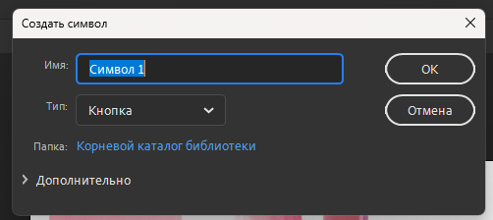
Рисунок 2.1 – Создание символа
В открывшемся диалоговом окне имеется возможность задать имя символа и выбрать его тип. В данном проекте был выбран тип "Кнопка".
После создания символа осуществляется переход к сцене объекта кнопки. Кнопка в Adobe Animate CC состоит из четырёх ключевых состояний: Up, Over, Down и Hit, о которых можно узнать из рисунка 2.2.
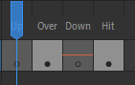
Рисунок 2.2 – Зоны кнопки
Эти зоны позволяют настроить поведение кнопки. Зона Over отображает визуальные изменения при наведении курсора на кнопку, а зона Down отвечает за взаимодействие с кнопкой. В рамках данного проекта зона Down инициирует озвучивание элемента установки при нажатии. Для добавления звукового эффекта в эту зону необходимо перетащить соответствующий файл звука в библиотеку проекта, а затем разместить его на слое зоны Down. Зона Over служит областью реагирования, определяющей, где можно нажать на кнопку для активации озвучивания.
После завершения создания всех необходимых кнопок для проекта необходимо вернуться на основную сцену и перетащить кнопки из библиотеки на их назначенные места. Пример расположения кнопок представлен на рисунке 2.3.
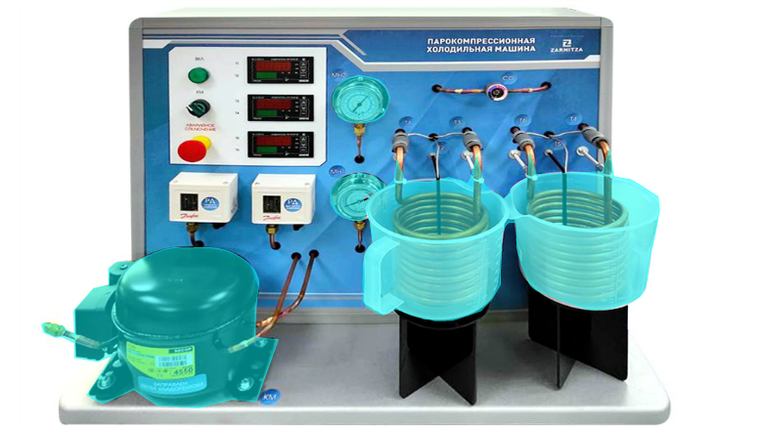
Рисунок 2.3- Расположение кнопок
Библиотека объектов является важным элементом для создания интерактивности карты. Через неё редактировались и создавались все кнопки взаимодействия с холодильной камерой, а также переносились звуки и основное изображение. Содержимое библиотеки можно увидеть на рисунке 2.4.
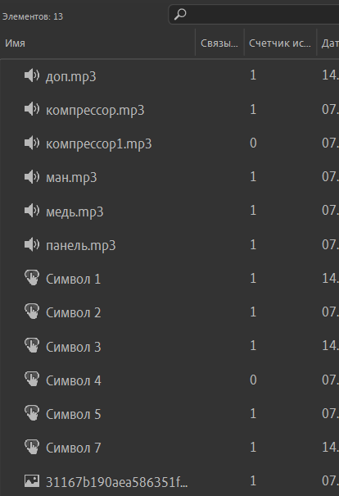
Рисунок 2.4 – Библиотека
По завершении разработки карты проект был преобразован в формат HTML Canvas для последующей интеграции на веб-сайт. Таким образом, была реализована интерактивная карта установки, наглядно демонстрирующая каждый элемент холодильной камеры и обеспечивающая их озвучивание.

2.2. Моделирование в 3ds Max
В процессе разработки симулятора холодильной камеры в программе 3ds Max была создана высокодетализированная модель установки и её ключевых агрегатов, предназначенная для визуализации её структуры, принципов работы и взаимодействия с её элементами. Для формирования модели использовались разнообразные инструменты и методы, доступные в 3ds Max, что обеспечило создание реалистичной и функциональной 3D-модели.
Модель холодильной камеры (или её основных узлов, таких как компрессор, теплообменники) разрабатывалась с применением базовых геометрических примитивов, таких как кубы, цилиндры и плоскости, которые служили основой для создания основных компонентов оборудования. С помощью модификаторов (например, Edit Poly, TurboSmooth, Bevel) были достигнуты необходимые формы и структуры, что позволило точно передать детали холодильной установки. Для каждой части модели были созданы соответствующие материалы с использованием стандартных текстур и шейдеров 3ds Max (например, металл для корпуса и труб, пластик для изоляции, текстуры ребер теплообменников), что добавило реалистичности и глубины визуализации. Модель представлена на рисунке 2.5, демонстрируя тщательно проработанные элементы и общее устройство холодильной камеры.
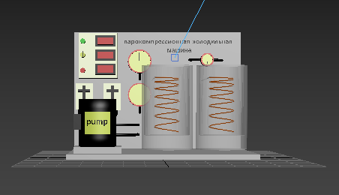
Рисунок 2.5 – Модель установки
В дополнение к моделированию холодильной камеры, для полноценной демонстрации взаимодействия с устройством был создан холодильный куб, представленный на рисунке 2.6.
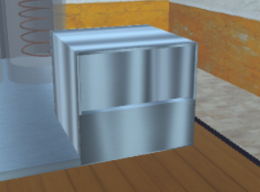
Рисунок 2.6 – Модель холодильного бокса
Этот бокс представляет собой систему функционального подсчёта температур.
Также важно отметить, что комната, в которой располагается холодильная камера, была полностью смоделирована в 3ds Max. Эта модель комнаты, представленная на рисунке 2.7, создает контекст для использования устройства и усиливает впечатление от взаимодействия с симулятором.
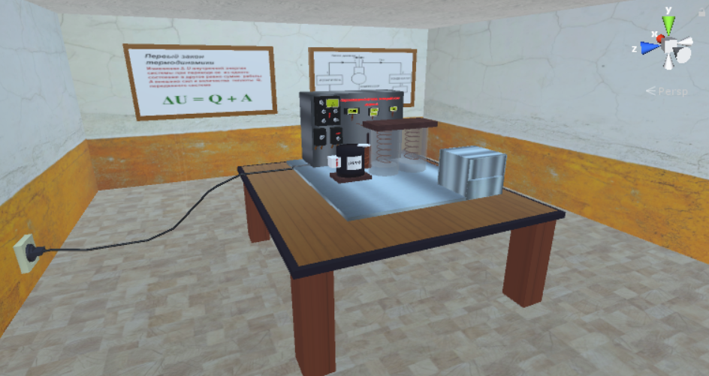
Рисунок 2.7 – Модель комнаты с установкой
По завершении процесса моделирования все компоненты установки и сама холодильная камера были экспортированы в формате .fbx для дальнейшего импорта в среду разработки Unity. Таким образом, моделирование в 3ds Max позволило создать детализированную модель холодильной камеры, её компонентов и окружающего пространства, что делает проект ценным обучающим инструментом для демонстрации процесса работы в интерактивной среде Unity.

2.3. Создание анимации в 3Ds MAX
Следующим этапом после завершения 3D-моделирования стало создание анимационного видеоролика с озвучкой. В первую очередь была настроена временная шкала в 3ds Max, что обеспечило необходимую структуру для дальнейшей работы. Затем были записаны аудиодорожки, которые впоследствии интегрировались в проект. Для каждого звука были установлены ключевые кадры для их воспроизведения, что иллюстрируется на рисунке 2.8.
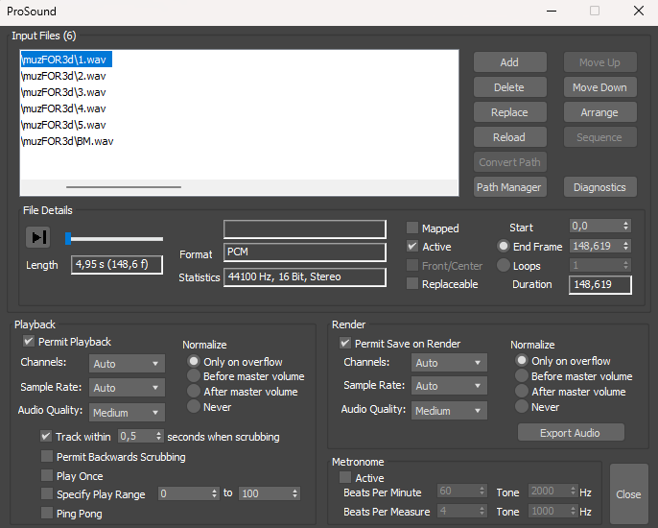
Рисунок 2.8 – Настройка аудиодорожек
После настройки аудиотреков были созданы короткие анимации для объектов модели. Для этого необходимо было переключиться в режим анимации, нажав клавишу N. Анимации были созданы с использованием функции Auto Key, что позволило автоматически задать движение для каждого объекта. Настройка анимации одного из объектов представлена на рисунке 2.9.
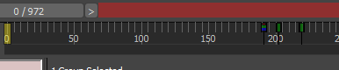
Рисунок 2.9 – Кадры анимации объекта
По завершении анимации всех объектов на сцену проекта была добавлена камера, которая также была анимирована для демонстрации работы каждого элемента в действии. В конце были настроены параметры рендеринга видеоролика, в результате чего был получен полноценный анимированный и озвученный ролик, демонстрирующий функционирование холодильной установки.

2.4 Разработка симулятора комнаты
Для создания 3D-симулятора комнаты был использован движок Unity и язык программирования C#. Экспортированы были физическая установка, комната и другие элементы, смоделированные в 3ds Max, что иллюстрируется на рисунке 2.10.
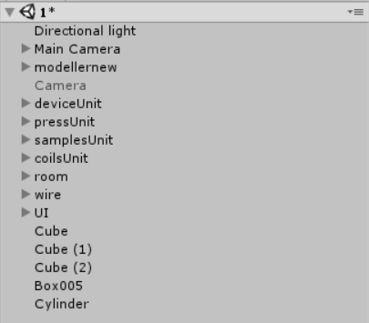
Рисунок 2.10 – Объекты сцены
После добавления моделей в сцену начинается работа с ними, которая включает несколько ключевых этапов:
- Разработка анимаций взаимодействия с объектами.
- Создание всплывающего окна с описанием симулятора.
- Разработка панели подсказок для подсветки элементов установки.
- Создание пошаговой панели, объясняющей взаимодействие с симулятором.
- Разработка таблицы для записи показаний камеры.
Первоначально были разработаны анимации объектов с использованием скриптов, что обеспечивало корректную реализацию анимации. Для добавления скрипта к объекту необходимо было выбрать нужный элемент и в панели Inspector добавить соответствующий скрипт. Пример добавления представлен на рисунке 2.11.
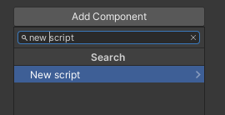
Рисунок 2.11 – Добавление скрипта на объект
Следующим шагом после настройки анимаций стало добавление Canvas-панели, что обеспечило внедрение 2D-интерфейса в симулятор. Сначала была настроена панель с описанием симулятора.
На сцену была добавлена кнопка, к которой было привязано изображение. При нажатии на кнопку появлялось всплывающее окно с описанием, что демонстрируется на рисунке 2.12.
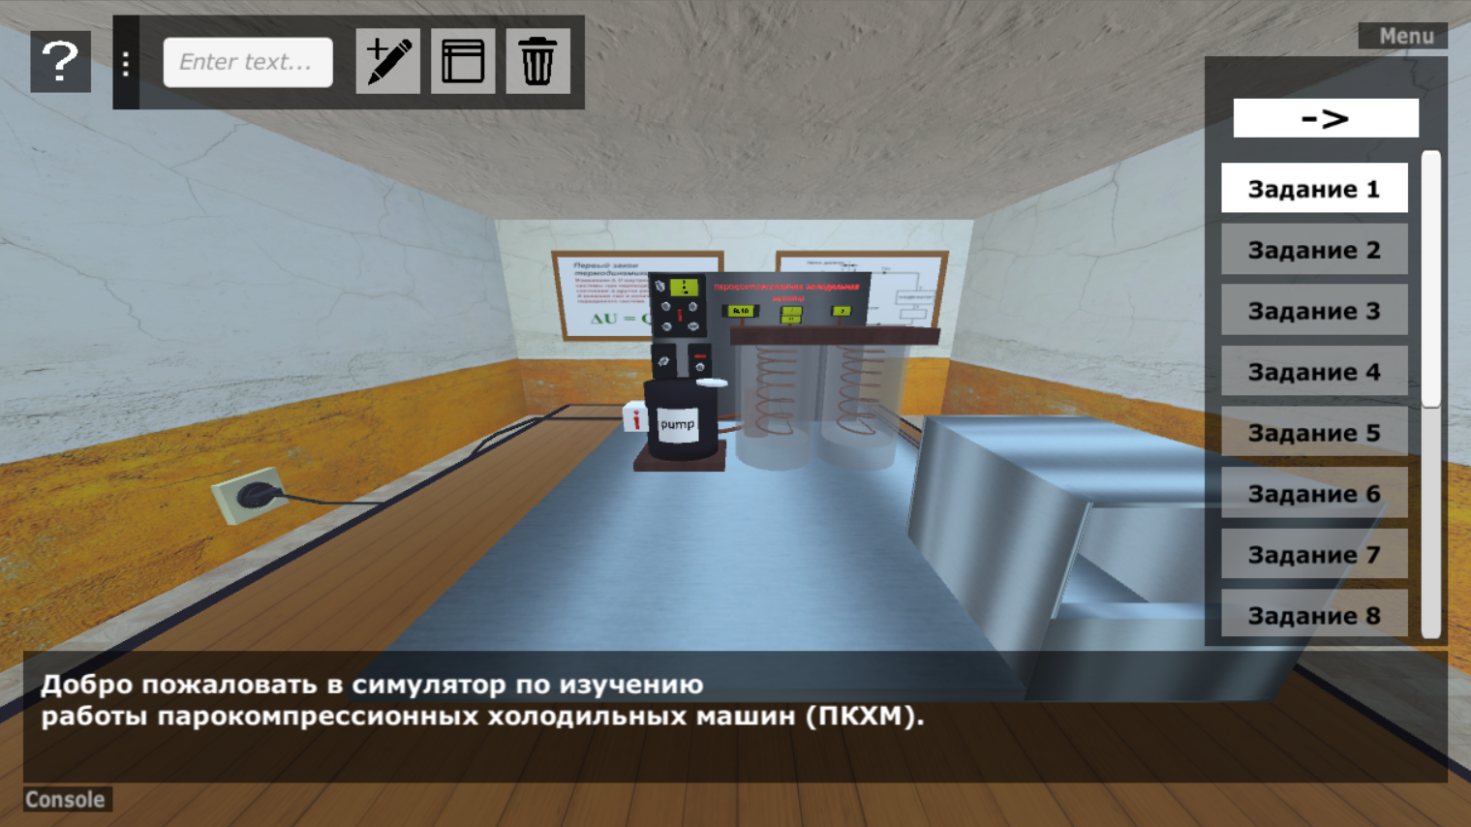
Рисунок 2.12 – Окно с описанием
Далее была разработана панель подсказок, которая подсвечивала и описывала элементы установки. Каждая кнопка не только подсвечивала соответствующий элемент, но и при нажатии перемещала пользователя к нему для более детального ознакомления. Демонстрация панели подсказок представлена на рисунке 2.13.
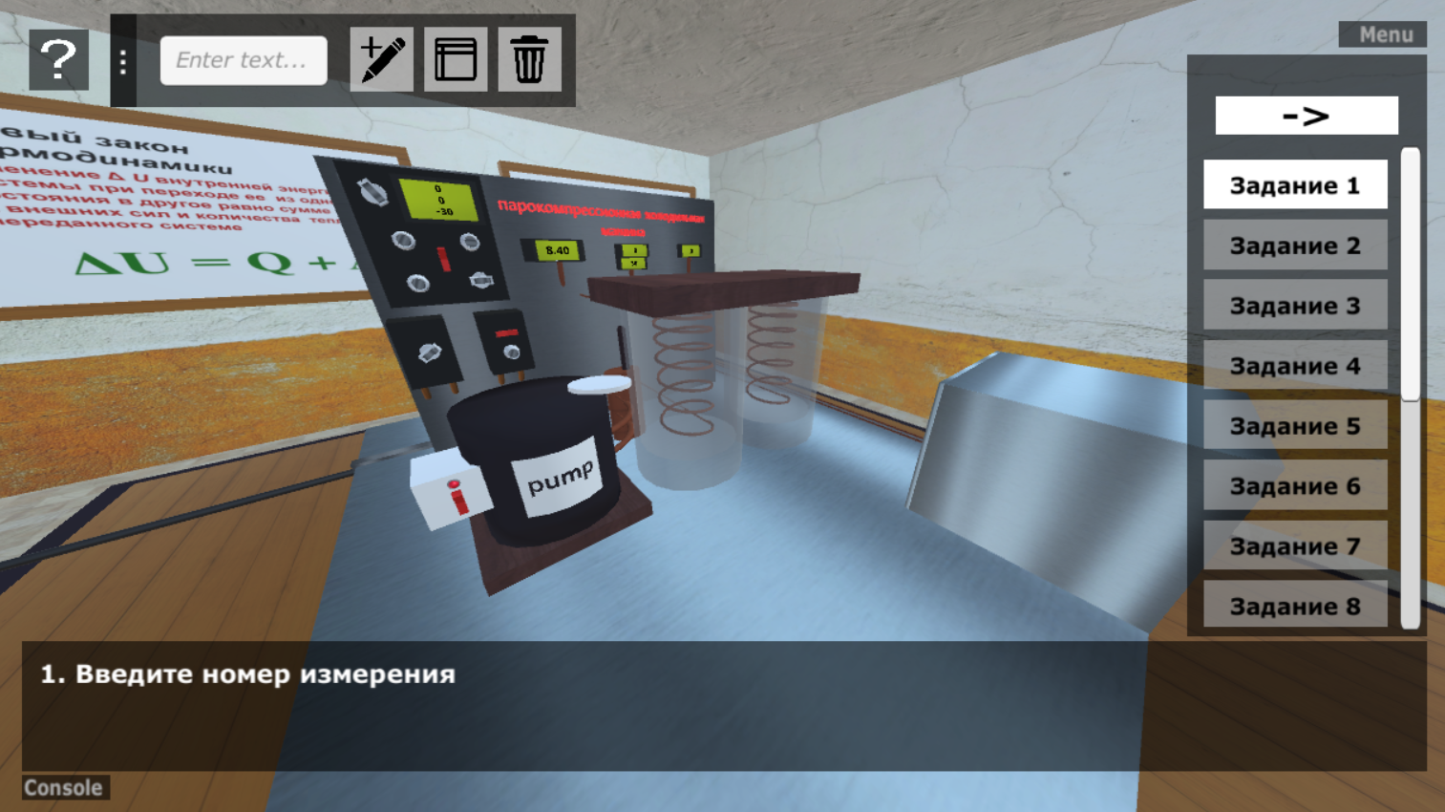
Рисунок 2.13 – Панель подсказок
Следующим этапом стало создание панели, описывающей последовательность работы установки. Каждая кнопка вызывала текст, содержащий необходимую информацию для выполнения определённого шага. Реализация панели поэтапного взаимодействия с установкой показана на рисунке 2.14.
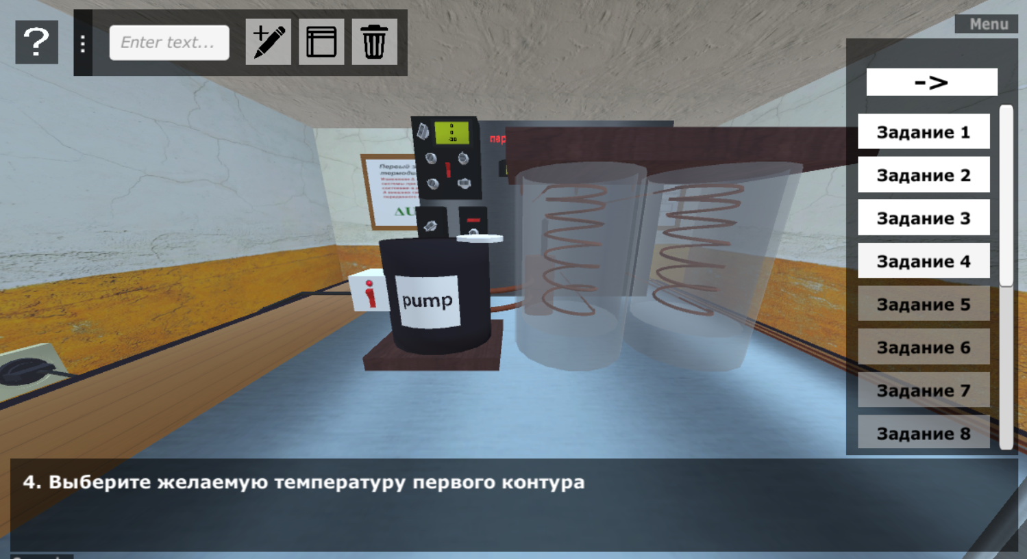
Рисунок 2.14 – Панель пошаговой работы
Частью панели практики является таблица что предоставляет возможность записать показатели температур. С таблицей можно ознакомится на рисунке 2.15.
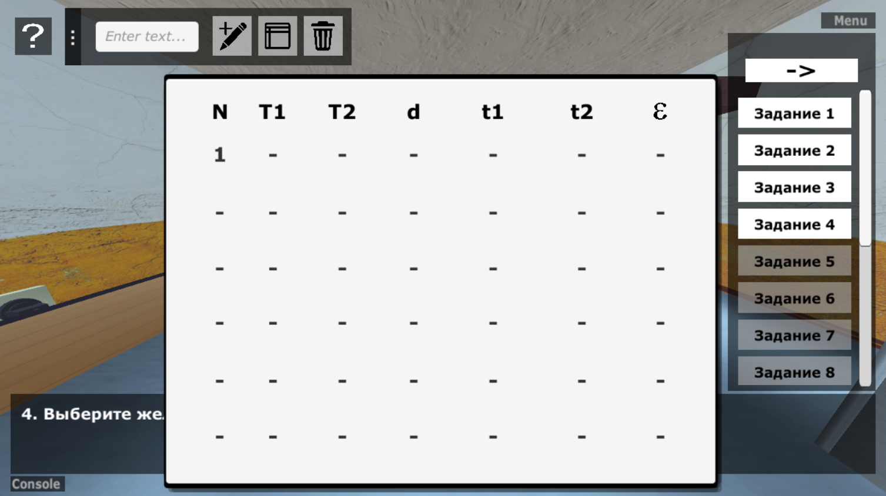
Рисунок 2.15 – Таблица
По завершении разработки симулятора в Unity проект был собран в исполняемый файл, а также в веб-версию, что обеспечило возможность последующего размещения симулятора на сайте.

2.5. Проектирование сайта
Одной из ключевых задач курсового проекта является разработка веб-сайта, который будет включать в себя имитационную модель физического пространства и работы холодильной камеры. Эта мультимедийная система предлагает пользователям следующий функционал:
- Теоретический раздел: содержащий информацию о принципах работы холодильных камер, их классификации, истории развития холодильной техники, а также о самом симуляторе и его возможностях.
- Структура установки: которая описывает общий вид типовой холодильной камеры, ее основные компоненты (компрессор, конденсатор, испаритель, система управления и т.д.), включает интерактивную схему холодильного контура и видеоматериалы, демонстрирующие процессы, происходящие внутри камеры.
- Игровой симулятор установки: предоставляющий пользователю уникальный опыт настройки и наблюдения за работой холодильной камеры. Пользователи смогут изменять температурные режимы, отслеживать параметры хладагента, наблюдать за влиянием различных факторов на эффективность охлаждения и даже моделировать некоторые нештатные ситуации.
Для реализации данного функционала веб-сайта были разработаны четыре основные страницы, все части которых представлены на изображении меню 2.16.
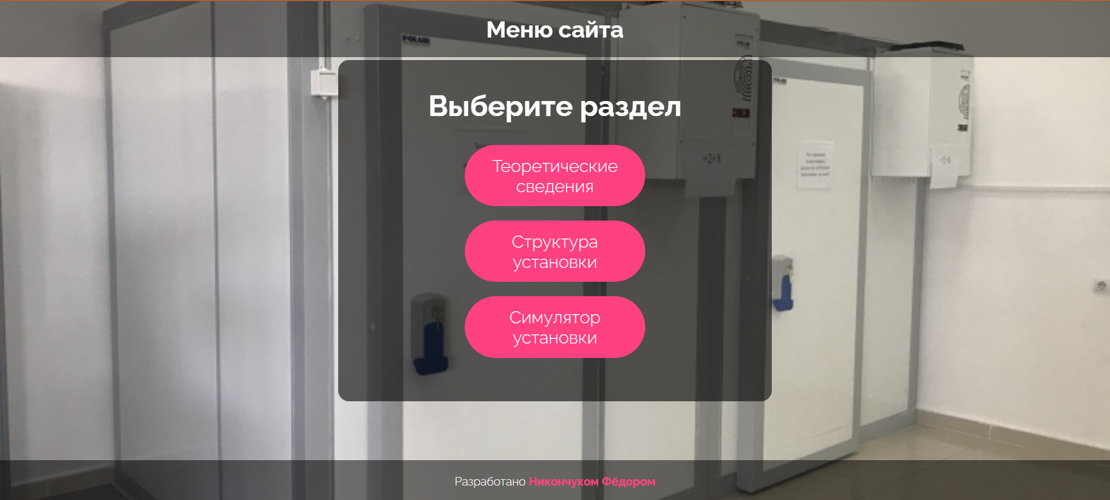
Рисунок 2.16 – Меню сайта
Главная страница веб-сайта выполняет функцию приветственной обложки. Она содержит заголовок с объяснением назначения сайта, изображение установки и ссылку на автора разработки. Демонстрация главной страницы предоставлена на рисунке 2.17.
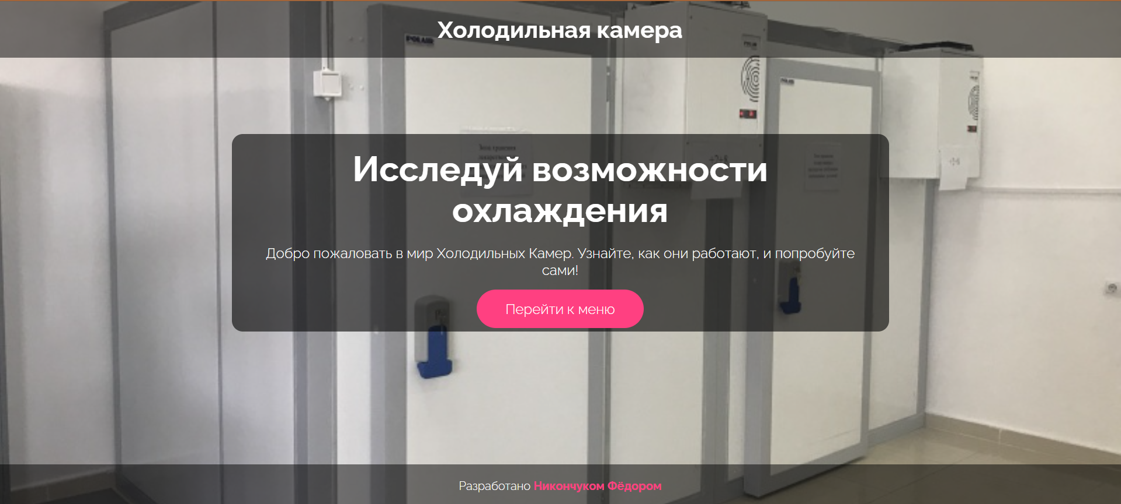
Рисунок 2.17 – Демонстрация главной страницы веб-сайта
Следующим этапом в разработке стал теоретический раздел, который включает подробное описание принципов работы холодильных камер, их классификацию, историю развития холодильной техники и различные иллюстративные материалы (схемы, диаграммы). Ознакомиться с содержимым теоретического раздела можно на рисунке 2.18.
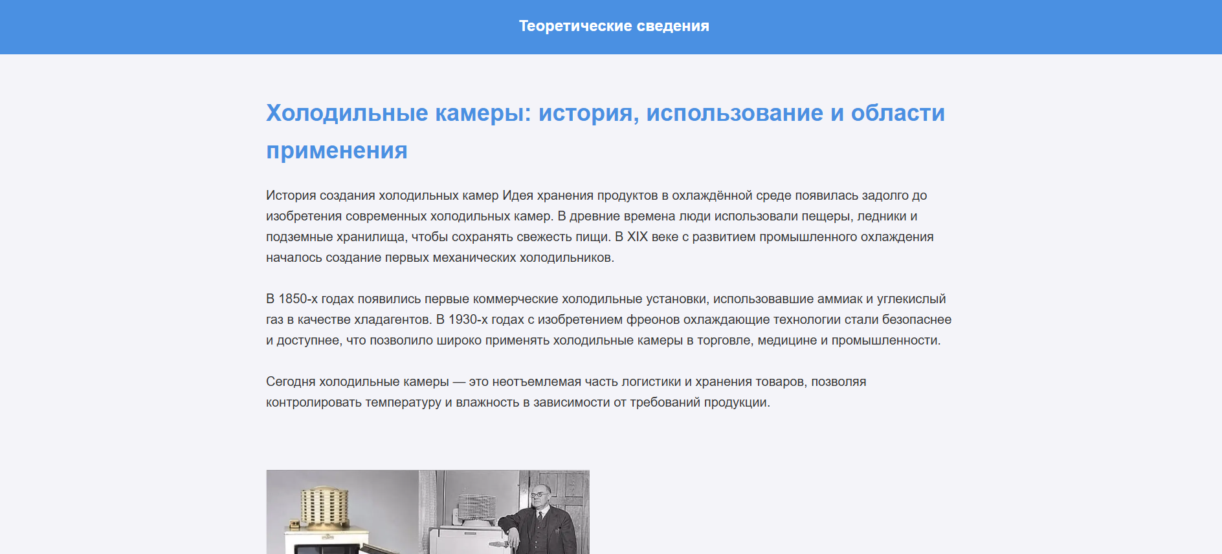
Рисунок 2.18 – Теоретические сведения
Кроме того, на этой странице была реализована интерактивная база знаний, предлагающая пользователям текстовый формат общения. База знаний является важным элементом сайта, позволяющим отвечать на часто задаваемые вопросы. Ознакомится с базой знаний сайта можно на рисунке 2.19.
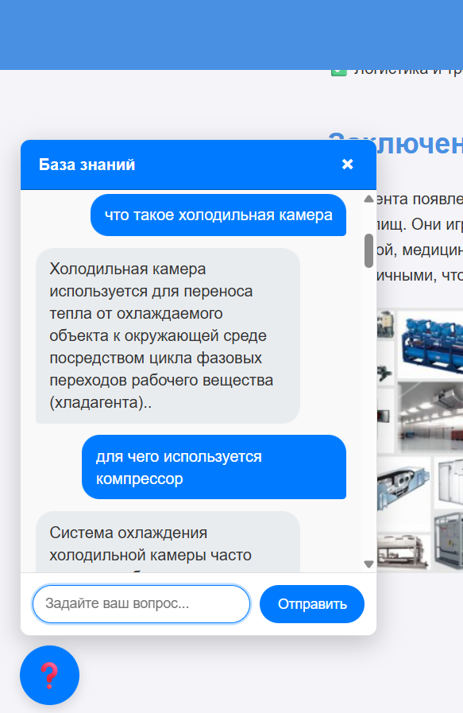
Рисунок 2.19 – База знаний
Следующей страницей является структура установки, задача которой — более детально ознакомить пользователя с элементами холодильной камеры, объяснить их расположение и продемонстрировать эксплуатацию установки. Для создания функционала были реализованы интерактивные элементы, которые появляются по нажатию, как показано на рисунке 2.20.
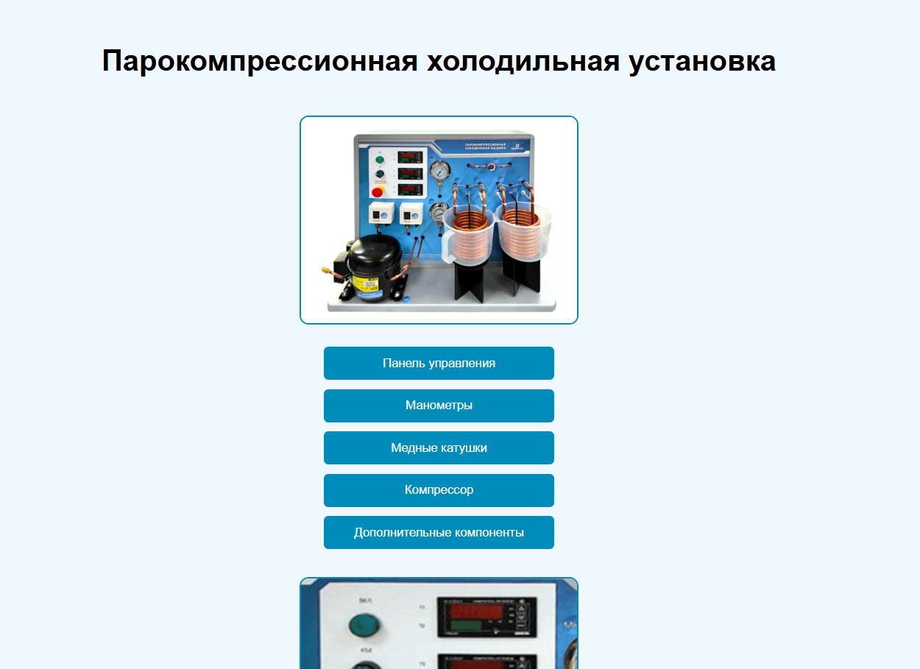
Рисунок 2.20 – Основные элементы установки
Эта часть сайта содержит восемь интерактивных элементов, каждый из которых описывает свой компонент и предоставляет изображение.
Дополнительно на странице представлена интерактивная карта установки, позволяющая пользователю прослушивать названия каждого элемента. Демонстрация карты изображения на рисунке 2.21.
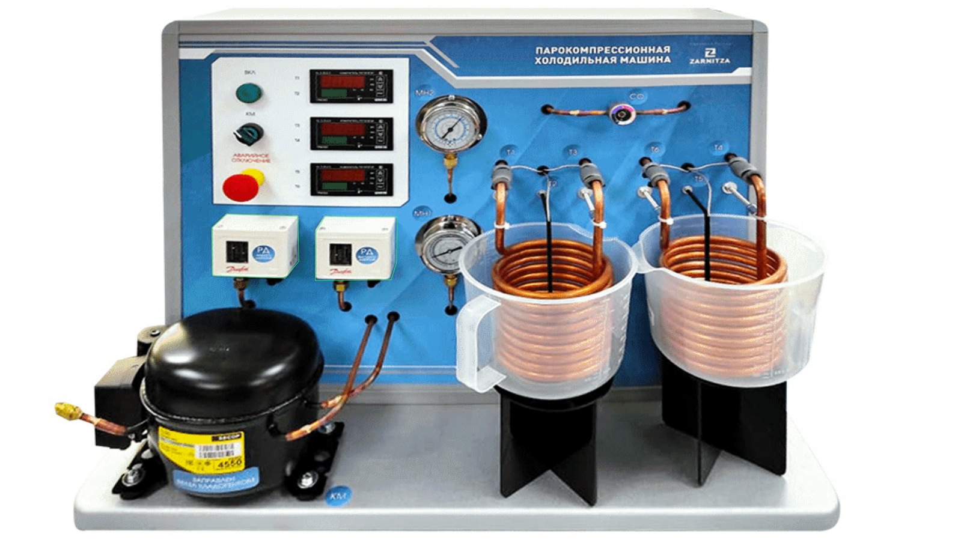
Рисунок 2.21 – Карта изображения
Заключающим элементом страницы структуры установки является видеоролик, демонстрирующий принцип работы холодильной камеры. Этот короткий анимированный ролик, созданный в 3ds Max, наглядно объясняет последовательность работы с установкой, что продемонстрированно на рисунке 2.22.
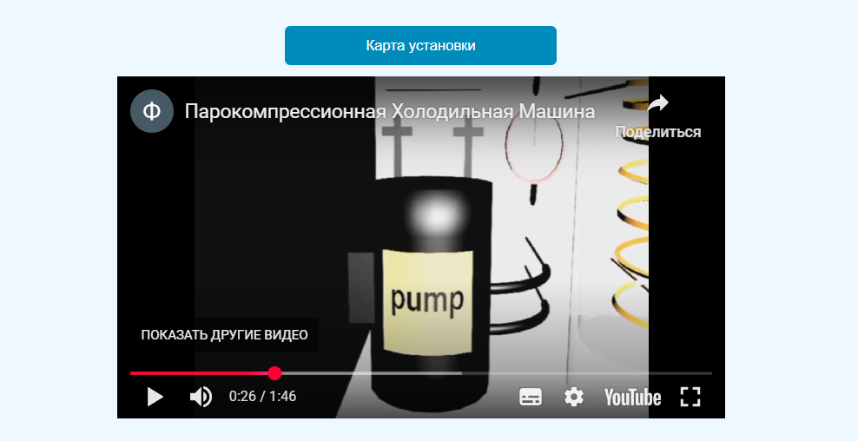
Рисунок 2.22 – Анимированный видеоролик

  - Описание хода работы 3D-симулятора с копиями экрана пользовательского интерфейса основных элементов системы, а также ключевых функций разработанного программного кода на языке С#

3.1. Ход работы режима «Установка»
Одним из двух основных режимов работы с симулятором является режим установки, который предоставляет следующий функционал:
- Открытие панели с кнопками, соответствующими элементам установки.
- При наведении курсора на каждую кнопку подсвечивается соответствующий элемент и отображается его описание.
- По нажатию на кнопку камера перемещается к указанному элементу, а при повторном нажатии она возвращается в исходное положение, демонстрируя всю установку в целом.
Детальное представление панели можно увидеть на рисунке 3.1.
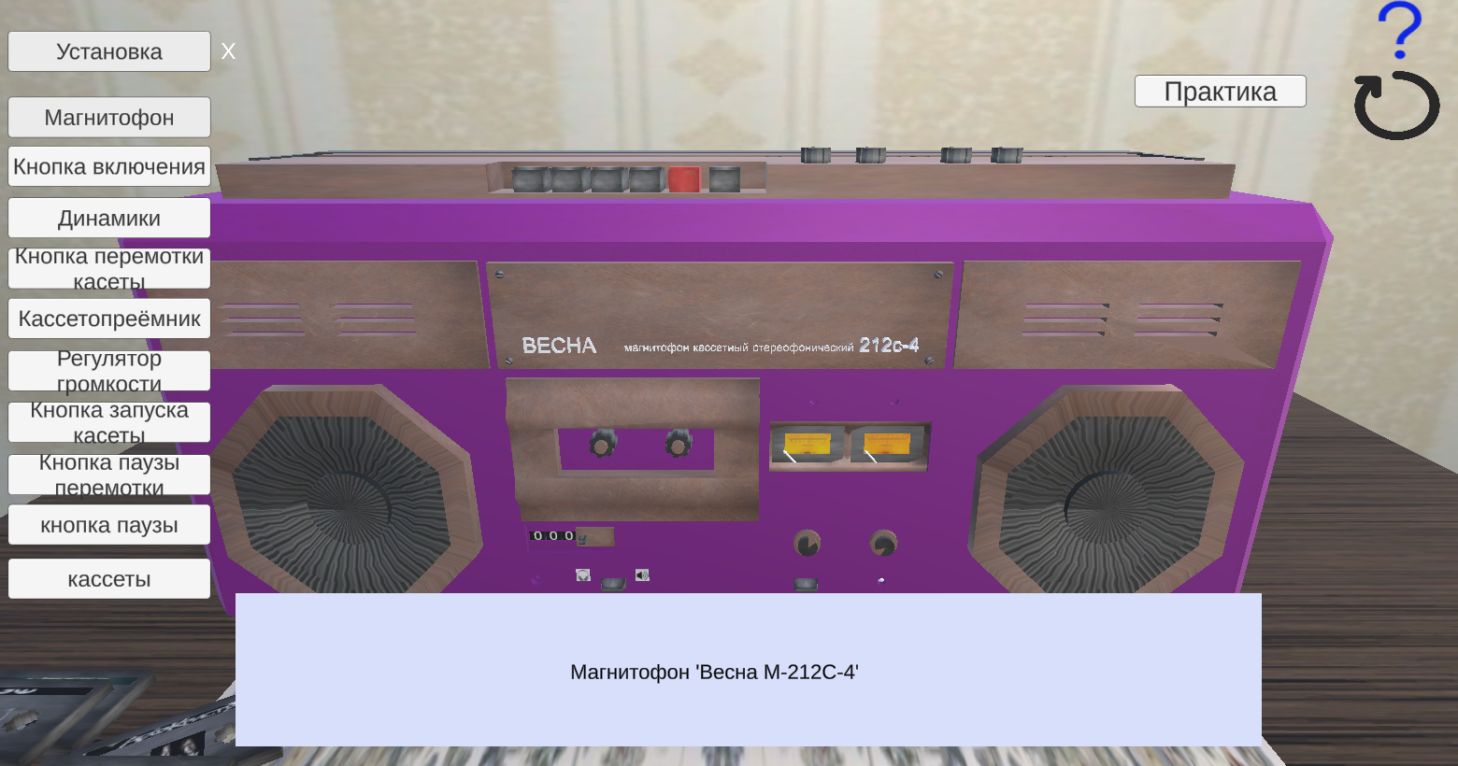
Рисунок 3.1 – Панель установки
Для реализации данного функционала были разработаны специальные скрипты, обеспечивающие необходимую функциональность. Код, реализующий изменение цвета объекта, представлен в листинге 3.1.
using System.Collections;
using System.Collections.Generic;
using UnityEngine;
public class Colorchange : MonoBehaviour
{
public Color col;
void Start()
{
col = GetComponent<Renderer>().material.color;
}

public void ColChange()
{
GetComponent<Renderer>().material.color = new Color(0.56f, 0.0669f, 0.754f);
}

public void ColChangeObr()
{
GetComponent<Renderer>().material.color = col;
}
}
Листинг 3.1 – Код изменения цвета объекта
Для корректного перемещения камеры также был создан отдельный скрипт. Часть этого кода можно увидеть в листинге 3.2.
public void Dinamiki()
{
startPosition = transform.position;
startRotation = transform.eulerAngles;
if (flag4 == 0)
{
move = true;
needPosition = new Vector3(2.215f, 6.38f, 2.482f);
needRotation = new Vector3(-0.513f, 0f, 0f);
flag4 = 1;
flag2 = 0;
}
else if (flag4 == 1)
{
move = true;
needPosition = new Vector3(2.234f, 8.467693f, 0.3925769f);
needRotation = new Vector3(33.75f, 0f, 0f);
flag4 = 0;
flag2 = 0;
}
}
Листинг 3.2 – Код передвижения камеры
Полная реализация перемещения камеры и другое доступны в приложении.

3.2. Режим «Практика»
Для помощи пользователю в правильной работе с холодильной камерой был разработан режим «Практика». Пример панели показан на рисунке 3.2.

Рисунок 3.2 – Панель практики
Эта панель служит руководством по эксплуатации холодильной камеры, обеспечивая пошаговые инструкции по выполнению операций. Пример кода, отвечающего за текст подсказок на панели практики, представлен в листинге 3.3.
public class PracticeText : MonoBehaviour
{
[SerializeField]
private TMP_Text message;

PracticeText()
{

}

public void Num1()
{
message.text = "Выберите желаемую температуру первого контура";
}
Листинг 3.3 – Код текста подсказок
В дополнение к пошаговым инструкциям, панель практики предоставляет возможность ввода данных в таблицу. Реализация скрипта для таблицы представлена в листинге 3.4.
public class CleanTableBtn : MonoBehaviour, IPointerClickHandler
{
// Двумерный список для хранения объектов Text
List<List<Text>> texts = new List<List<Text>>();
// Статические переменные для индексов
public static int i;
public static int j;
// Поля для ссылок на игровые объекты (канвасы)
[SerializeField] GameObject canvas;
[SerializeField] GameObject canvas2;
[SerializeField] GameObject canvas3;
[SerializeField] GameObject canvas4;
[SerializeField] GameObject canvas5;
[SerializeField] GameObject canvas6;
// Метод инициализации (вызывается при запуске скрипта)
void Start()
{
// Инициализация статической переменной
i = 0;
// Добавление пустых списков Text в основной список
texts.Add(new List<Text>());
texts.Add(new List<Text>());
texts.Add(new List<Text>());
texts.Add(new List<Text>());
texts.Add(new List<Text>());
texts.Add(new List<Text>());
// Заполнение двумерного списка объектами Text из дочерних объектов канвасов
for (int u = 0; u < 7; u++)
{
texts[0].Add(canvas.transform.GetChild(u).GetComponent<Text>());
texts[1].Add(canvas2.transform.GetChild(u).GetComponent<Text>());
texts[2].Add(canvas3.transform.GetChild(u).GetComponent<Text>());
texts[3].Add(canvas4.transform.GetChild(u).GetComponent<Text>());
texts[4].Add(canvas5.transform.GetChild(u).GetComponent<Text>());
texts[5].Add(canvas6.transform.GetChild(u).GetComponent<Text>());
}
}
// Метод обновления (вызывается каждый кадр, но здесь не используется)
void Update()
{
}
// Метод обработки клика по объекту
public void OnPointerClick(PointerEventData eventData)
{
// Сброс значений индексов в другом классе InputBtn
InputBtn.i = 0;
InputBtn.j = 0;
// Проход по всем текстовым объектам и установка значения "-"
for (int j = 0; j < texts.Count; j++)
{
for (int i = 0; i < texts[j].Count; i++)
{
texts[j][i].text = "-";
}
}
}
}

Листинг 3.4 – Скрипт таблицы
Не менее важным элементом установки является очистка таблицы после её переполнения. Пример данного удаления показан на рисунке 3.3.
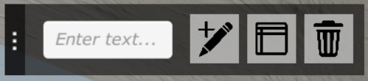
Рисунок 3.3 – Кнопка описания
Для реализации этого элемента был разработан скрипт, с которым можно ознакомиться в листинге 3.5.
public class CleanTableBtn : MonoBehaviour, IPointerClickHandler
{
// Двумерный список для хранения объектов Text
List<List<Text>> texts = new List<List<Text>>();
// Статические переменные для индексов
public static int i;
public static int j;
// Поля для ссылок на игровые объекты (канвасы)
[SerializeField] GameObject canvas;
[SerializeField] GameObject canvas2;
[SerializeField] GameObject canvas3;
[SerializeField] GameObject canvas4;
[SerializeField] GameObject canvas5;
[SerializeField] GameObject canvas6;
// Метод инициализации (вызывается при запуске скрипта)
void Start()
{
// Инициализация статической переменной
i = 0;
// Добавление пустых списков Text в основной список
texts.Add(new List<Text>());
texts.Add(new List<Text>());
texts.Add(new List<Text>());
texts.Add(new List<Text>());
texts.Add(new List<Text>());
texts.Add(new List<Text>());
// Заполнение двумерного списка объектами Text из дочерних объектов канвасов
for (int u = 0; u < 7; u++)
{
texts[0].Add(canvas.transform.GetChild(u).GetComponent<Text>());
texts[1].Add(canvas2.transform.GetChild(u).GetComponent<Text>());
texts[2].Add(canvas3.transform.GetChild(u).GetComponent<Text>());
texts[3].Add(canvas4.transform.GetChild(u).GetComponent<Text>());
texts[4].Add(canvas5.transform.GetChild(u).GetComponent<Text>());
texts[5].Add(canvas6.transform.GetChild(u).GetComponent<Text>());
}
}
// Метод обновления (вызывается каждый кадр, но здесь не используется)
void Update()
{
}
// Метод обработки клика по объекту
public void OnPointerClick(PointerEventData eventData)
{
// Сброс значений индексов в другом классе InputBtn
InputBtn.i = 0;
InputBtn.j = 0;
// Проход по всем текстовым объектам и установка значения "-"
for (int j = 0; j < texts.Count; j++)
{
for (int i = 0; i < texts[j].Count; i++)
{
texts[j][i].text = "-";
}
}
}
}
Листинг 3.5 – Код кнопки удаления
Завершающим аспектом создания интерфейса симулятора стала кнопка перезапуска установки. Реализация данного функционала представлена в листинге 3.6.
public class SceneReloader : MonoBehaviour
{
// Метод для перезапуска сцены
public void RestartScene()
{
// Получаем текущую сцену
Scene currentScene = SceneManager.GetActiveScene();
// Перезагружаем сцену
SceneManager.LoadScene(currentScene.name);
}}
Листинг 3.6 – Код перезапуска сцены
Таким образом, предоставленный функционал позволяет пользователю полностью разобраться в управлении и эксплуатации холодильной камеры.

3.3. Работа камеры
Пользователь может перемещаться по симулятору по всем осям в пределах ограниченного пространства. Для реализации этой функциональности был разработан скрипт, представленный в листинге 3.7.
void Start()
{
initialPosition = transform.position;
}

void Update()
{
if (Input.GetMouseButton(1))
{

h += Input.GetAxis("Mouse X") * rotationSpeed;
l -= Input.GetAxis("Mouse Y") * rotationSpeed;
l = Mathf.Clamp(l, -90f, 90f);
transform.rotation = Quaternion.Euler(l, h, 0f);

}

float moveHorizontal = Input.GetAxis("Horizontal");
float moveVertical = Input.GetAxis("Vertical");
Vector3 movement = new Vector3(moveHorizontal, 0.0f, moveVertical);
transform.Translate(movement * movementSpeed * Time.deltaTime);

Vector3 pos = transform.position;
pos.x = Mathf.Clamp(pos.x, minMovementLimitx, maxMovementLimitx);
pos.z = Mathf.Clamp(pos.z, minMovementLimitz, maxMovementLimitz);
pos.y = Mathf.Clamp(pos.y, minMovementLimity, maxMovementLimity);
transform.position = pos;

float scroll = Input.GetAxis("Mouse ScrollWheel");
Vector3 zoom = new Vector3(0, 0, scroll * 10);
transform.Translate(zoom, Space.Self);
}}
Листинг 3.7 – Скрипт для перемещения камеры
Кроме того, пользователю доступна возможность приближения и отдаления камеры от установки.
  - Разработка базы знаний и режима диалога с информационной системой
Одной из уникальных функций веб-сайта является диалоговый помощник. Для его реализации в левом углу была создана кнопка, содержащая окно с часто задаваемыми вопросами, поле для ввода вопроса и кнопку для отправки, как показано на рисунке 4.1.
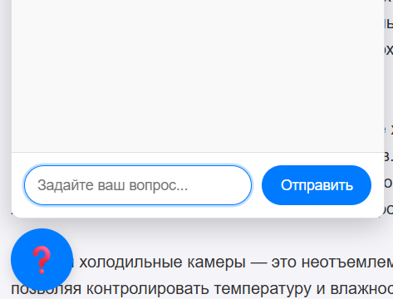
Рисунок 4.1 – Диалоговый помощник
Однако такая система не может функционировать корректно только на основе визуального интерфейса. При поступлении вопроса осуществляется поиск в базе знаний по ключевым словам, и в случае совпадения результат выводится на экран.

  - Руководство пользователя 3D-симулятором
В данном руководстве описывается порядок работы с симулятором. Симулятор, как показано на рисунке 5.1, включает в себя холодильную камеру со всеми элементами, которые нужны для работы симулятора.
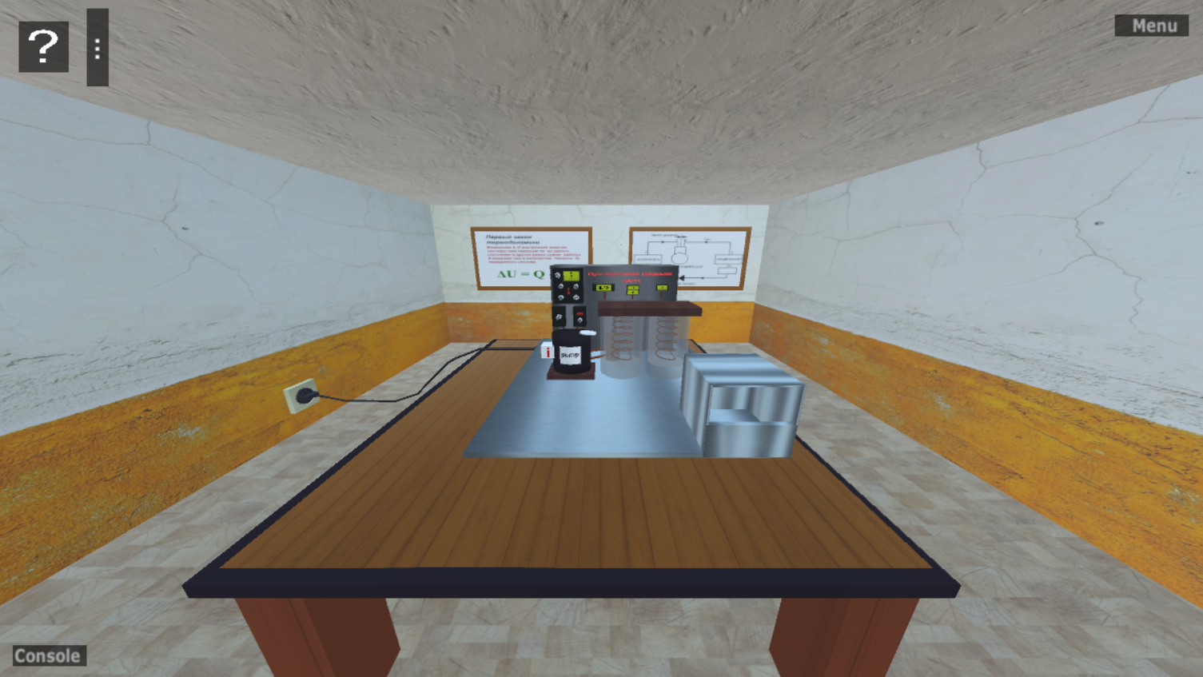
Рисунок 5.1 – Симулятор и его окружение
Первым шагом для начала работы с симулятором является его подключение к источнику питания и включение установки, что продемонстрировано на рисунке 5.2.
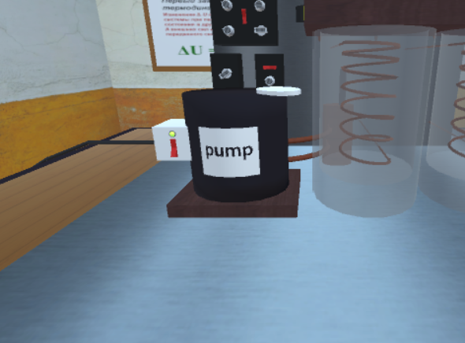
Рисунок 5.2 – Начало работы с камерой
Следующий этап включает в себя активацию защиты питания, как показано на рисунке 5.3.
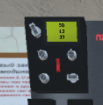
Рисунок 5.3 – Переключение красного предохранителя
После этого пользователю необходимо ввести номер опыта, как показано на рисунке 5.4.
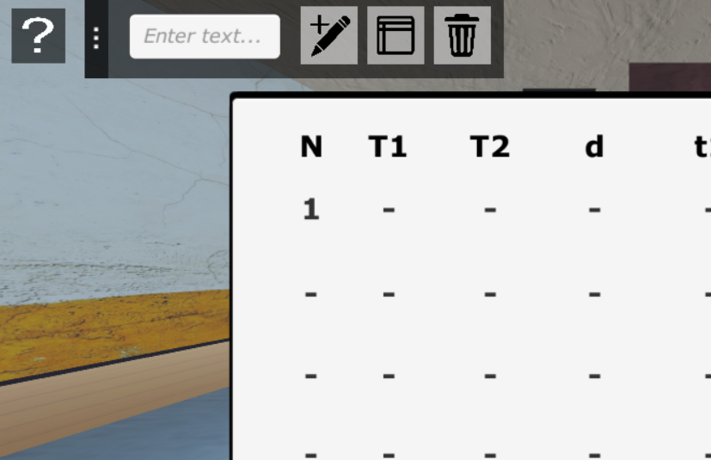
Рисунок 5.4 – Номер эксперимента
Затем необходимо запустить компрессор. Панель практики подскажет пользователю, что следует включить для первого контура, как показано на рисунке 5.5.
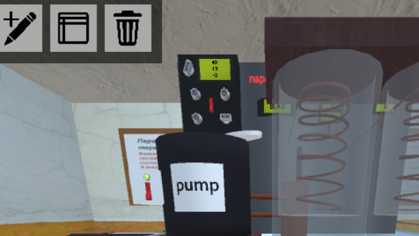
Рисунок 5.5 – Кнопка запуска компрессора
Пользователь также имеет возможность настроить желаемую температуру на рисунке 5.6.
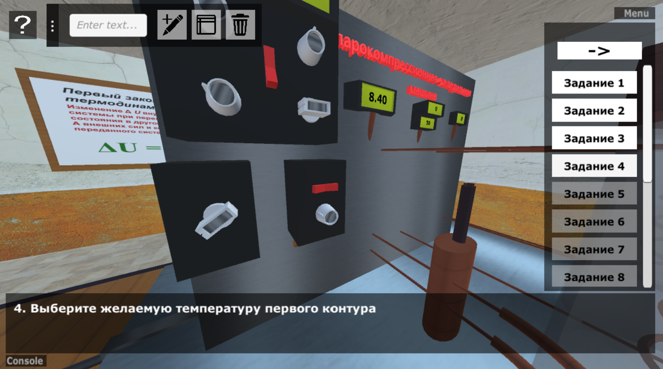
Рисунок 5.6 – Кнопка настойки температуры
В любой момент пользователь может приостановить движение хладагента по трубкам, это представлено на рисунке 5.7.
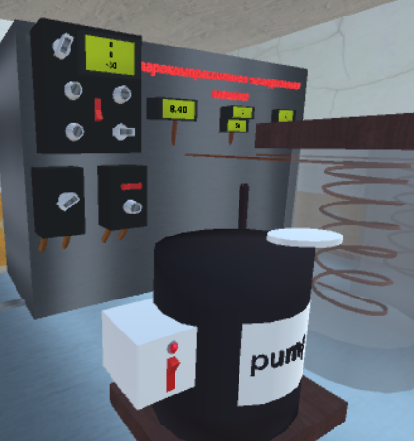
Рисунок 5.7 – Кнопка паузы
Холодильная камера оснащена счётчиком хранения теплоты за один цикл работы. Ознакомиться с счетчиком можно на рисунке 5.8
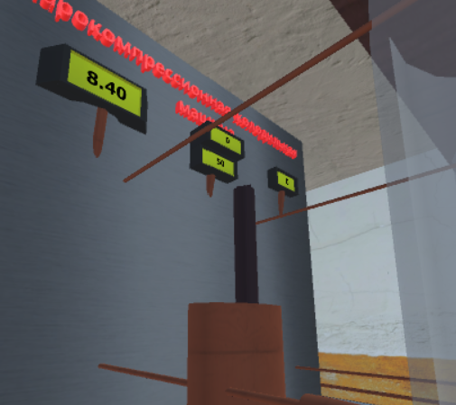
Рисунок 5.8 – Счетчик перемотки
Показания счетчика пользователь может занести в таблицу, как показано на рисунке 5.9.
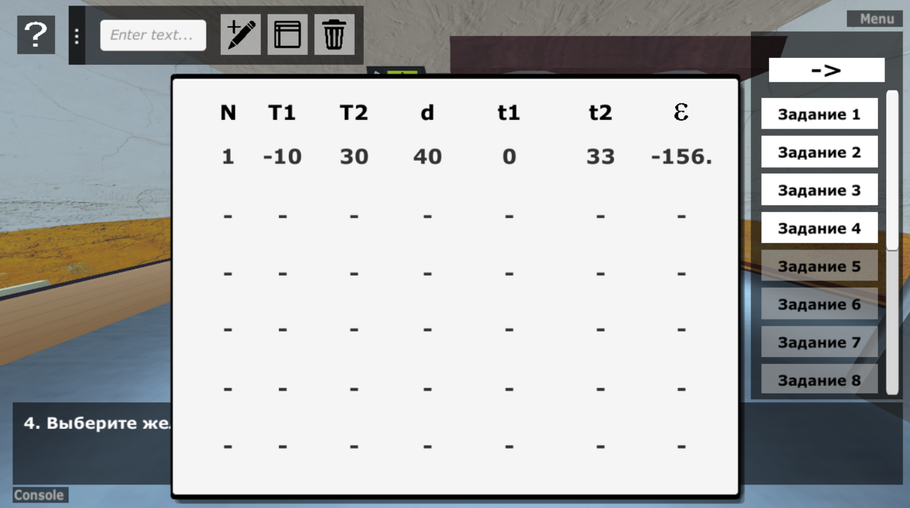
Рисунок 5.9 – Таблица с внесенными данными
Все вышеперечисленные действия наглядно демонстрируют каждый шаг, необходимый для эксплуатации холодильной камеры, обеспечивая полное понимание процесса.
Помимо этого, весь функционал холодильной камеры был успешно перенесен на веб-сайт и протестирован на корректную работу в браузере Chrome версии 136.0.7103.114 (Официальная сборка) (64 бита) с минимальными изменениями в 2D-интерфейсе.

Заключение
При разработке данного курсового проекта были изучены функциональные возможности таких программ, как Unity, Autodesk 3Ds Max 2024, Visual Studio Code и Adobe Animate CC. С помощью этих приложений удалось создать веб-сайт, включающий имитационную модель на тему «Симулятор холодильной камеры». Сайт сочетает в себе 3D модели и диалоговый модуль, что позволяет пользователям глубже ознакомиться с темой и понять принципы работы холодильного оборудования через интерактивный опыт.
Главной целью проекта являлось обучение пользователей основным функциональным возможностям эксплуатации данного типа оборудования. Для достижения этой цели были определены несколько задач. Веб-сайт предоставляет теоретическое введение, которое помогает пользователям освоить основные принципы работы холодильной камеры. Структура установки включает детальную информацию о компонентах оборудования и интерактивную карту, что способствует более глубокому пониманию его работы.
Интерактивный симулятор позволяет пользователям взаимодействовать с установкой на практике, включая пошаговые инструкции по эксплуатации (например, запуск, регулировка температуры, проведение цикла оттайки) и таблицу для записи ключевых эксплуатационных параметров (например, температуры в камере, давления в системе). Интерактивная база знаний отвечает на часто задаваемые вопросы, облегчая процесс обучения. Имитационные модели находят широкое применение в различных сферах, таких как развлекательная, образовательная и развивающая. Они способны не только улучшать процесс обучения, но и повышать уровень вовлеченности пользователей за счет интерактивности.
В будущем подобные системы могут быть расширены, интегрируя новые технологии, такие как дополненная реальность и искусственный интеллект, что откроет дополнительные возможности для глубокого взаимодействия с пользователем и создания более реалистичных симуляций. Таким образом, проект не только достиг поставленных целей, но и создал основу для дальнейшего развития и совершенствования образовательных инструментов в области холодильных технологий.
Список используемой литературы
- Гурин Н. И. Компьютерные обучающие системы в издательском деле. В 2 ч. Ч. 1. Разработка компьютерной обучающей среды: учеб. пособие / Н. И. Гурин, О. В. Герман. – Минск: БГТУ, 2015. – 258 с. – ISBN 978-985-530-473-8.
- Unity [Электронный ресурс]: официальный сайт. – Режим доступа: https://unity.com. – Дата доступа: 07.05.2025.
- Autodesk [Электронный ресурс]: официальный сайт. – Режим доступа: https://www.autodesk.com. – Дата доступа: 25.03.2025.
- Adobe Animate [Электронный ресурс]: руководство пользователя. – Режим доступа: https://helpx.adobe.com/ru/animate/user-guide.html. – Дата доступа: 18.04.2025.
- Флэнаган Д. JavaScript: подробное руководство. 7-е изд. – СПб.: Питер, 2021. – 720 с. – ISBN 978-5-4461-1680-7.
- Роббинс Д. Изучаем HTML5, CSS3 и JavaScript. Руководство для начинающих. – М.: Эксмо, 2019. – 416 с. – ISBN 978-5-04-098009-9.
- Торн А. Unity. Разработка игр на C#. От теории к практике. – СПб.: БХВ-Петербург, 2022. – 640 с. – ISBN 978-5-9775-6897-4.
- Хокинг Дж. Unity в действии. Мультиплатформенная разработка на C#. 3-е изд. – СПб.: Питер, 2023. – 480 с. – ISBN 978-5-4461-1930-3.
- WebGL [Электронный ресурс]: спецификация Khronos Group. – Режим доступа: https://www.khronos.org/webgl/. – Дата доступа: 07.05.2025.
- Документация MDN Web Docs [Электронный ресурс]: ресурсы для веб-разработчиков от Mozilla. – Режим доступа: https://developer.mozilla.org/ru/docs/Web. – Дата доступа: 07.05.2025. (Ключевой ресурс по HTML, CSS, JavaScript)
- W3Schools [Электронный ресурс]: учебные материалы по веб-технологиям. – Режим доступа: https://www.w3schools.com. – Дата доступа: [АКТУАЛЬНАЯ ДАТА ДОСТУПА].

Приложение
Листинги скриптов Unity
using System; // Подключение стандартной библиотеки для базовых типов данных и операций
using System.Collections; // Подключение библиотеки для работы с коллекциями, такими как массивы и списки
using System.Collections.Generic; // Подключение библиотеки для работы с обобщёнными коллекциями
using UnityEngine; // Подключение библиотеки Unity для работы с игровыми объектами и сценой
public static class UnitState // Статический класс для хранения и управления состоянием устройства
{
// Переменные для различных значений состояний устройства
private static bool state; // Общее состояние устройства (включено/выключено)
private static int qVal_1; // Переменная для хранения значения qVal_1
private static int qVal_2; // Переменная для хранения значения qVal_2
private static int qVal_3; // Переменная для хранения значения qVal_3
private static double pfVal_1; // Переменная для хранения значения pfVal_1
private static double pfVal_2; // Переменная для хранения значения pfVal_2
private static double pfVal_1_curr; // Переменная для хранения текущего значения pfVal_1
private static double pfVal_2_curr; // Переменная для хранения текущего значения pfVal_2
private static double pfVal_del; // Переменная для хранения расчёта делителя для pfVal
private static double vVal; // Переменная для хранения значения напряжения
private static double mmVal; // Переменная для хранения значения мм (предположительно, это измерение)
private static int handler_5_state; // Переменная для состояния обработчика 5
private static int handler_1_state; // Переменная для состояния обработчика 1
private static int switch_2_state; // Переменная для состояния переключателя 2
private static int coilState; // Переменная для состояния катушки
private static int sampleState; // Переменная для состояния образца
// Свойства для получения и установки значений переменных
public static bool State { get { return state; } set { state = value; } }
public static int QVal_1 { get { return qVal_1; } set { qVal_1 = value; } }
public static int QVal_2 { get { return qVal_2; } set { qVal_2 = value; } }
public static int QVal_3 { get { return qVal_3; } set { qVal_3 = value; } }
public static double PFVal_1 { get { return pfVal_1; } set { pfVal_1 = value; } }
public static double PFVal_2 { get { return pfVal_2; } set { pfVal_2 = value; } }
public static double PFVal_1_curr { get { return pfVal_1_curr; } set { pfVal_1_curr = value; } }
public static double PFVal_2_curr { get { return pfVal_2_curr; } set { pfVal_2_curr = value; } }
public static double PFVal_del { get { return pfVal_del; } set { pfVal_del = value; } }
public static double VVal { get { return vVal; } set { vVal = value; } }
public static double MMVal { get { return mmVal; } set { mmVal = value; } }
public static int Handler_1_state { get { return handler_1_state; } set { handler_1_state = value; } }
public static int Handler_5_state { get { return handler_5_state; } set { handler_5_state = value; } }
public static int Switch_2_state { get { return switch_2_state; } set { switch_2_state = value; } }
public static int CoilState { get { return coilState; } set { coilState = value; } }
public static int SampleState { get { return sampleState; } set { sampleState = value; } }
// Конструктор статического класса, который инициализирует значения переменных
static UnitState()
{
state = false; // Изначально состояние устройства выключено
pfVal_1 = 0; // Изначально значение pfVal_1 = 0
pfVal_2 = 0; // Изначально значение pfVal_2 = 0
switch_2_state = 1; // Изначально состояние переключателя 2 = 1
pfVal_1_curr = 0; // Изначально текущее значение pfVal_1 = 0
pfVal_2_curr = 0; // Изначально текущее значение pfVal_2 = 0
pfVal_del = 0; // Изначально делитель для pfVal = 0
vVal = 50; // Изначально напряжение vVal = 50
}
// Метод для вычисления делителя для pfVal
public static void setPF_Del()
{
double x = pfVal_1 + pfVal_2; // Суммируем pfVal_1 и pfVal_2
double y = pfVal_1_curr + pfVal_2_curr; // Суммируем текущие значения pfVal_1_curr и pfVal_2_curr
if (x == y) pfVal_del = 1; // Если суммы равны, делитель равен 1
else
{
if (x > y) pfVal_del = y / x; // Если x больше, то делитель равен y / x
else pfVal_del = x / y; // Иначе делитель равен x / y
}
}
// Метод для проверки состояния устройства
public static bool CheckUnitState()
{
if (sampleState == 0) return true; // Если состояние образца = 0, то возвращаем true
if (handler_5_state == 3) // Если состояние обработчика 5 = 3
{
if (coilState == 1) // Если состояние катушки = 1
{
if (vVal > 90 && vVal < 110) // Если напряжение в пределах от 90 до 110
{
int[] arr = { 1, 2, 3 }; // Создаём массив допустимых значений состояния образца
if (Array.Exists(arr, el => el == sampleState)) // Проверяем, входит ли состояние образца в допустимые значения
{
return true; // Если входит, возвращаем true
}
else return false; // Если не входит, возвращаем false
}
else return false; // Если напряжение не в пределах, возвращаем false
}
// Аналогичная логика для других состояний катушки (coilState)
else if (coilState == 2)
{
if (vVal > 240 && vVal < 260)
{
int[] arr = { 4, 5, 6 };
if (Array.Exists(arr, el => el == sampleState)) return true;
else return false;
}
else return false;
}
else if (coilState == 3)
{
if (vVal > 490 && vVal < 510)
{
int[] arr = { 2, 3, 4 };
if (Array.Exists(arr, el => el == sampleState)) return true;
else return false;
}
else if (vVal > 690 && vVal < 710)
{
int[] arr = { 1, 3, 6 };
if (Array.Exists(arr, el => el == sampleState)) return true;
else return false;
}
else if (vVal > 890 && vVal < 910)
{
int[] arr = { 2, 4, 5 };
if (Array.Exists(arr, el => el == sampleState)) return true;
else return false;
}
else return false;
}
else if (coilState == 4)
{
if (vVal > 1590 && vVal < 1610)
{
int[] arr = { 1, 5, 6 };
if (Array.Exists(arr, el => el == sampleState)) return true;
else return false;
}
else if (vVal > 2990 && vVal < 3010)
{
int[] arr = { 2, 3, 5 };
if (Array.Exists(arr, el => el == sampleState)) return true;
else return false;
}
else return false;
}
else if (coilState == 5)
{
if (vVal > 4990 && vVal < 5010)
{
int[] arr = { 1, 4, 6 };
if (Array.Exists(arr, el => el == sampleState)) return true;
else return false;
}
else if (vVal > 6990 && vVal < 7010)
{
int[] arr = { 2, 4, 6 };
if (Array.Exists(arr, el => el == sampleState)) return true;
else return false;
}
else return false;
}
else return false;
}
else return false;
}
}

using System; // Подключение стандартной библиотеки для базовых типов данных и операций
using System.Collections; // Подключение библиотеки для работы с коллекциями, такими как массивы и списки
using System.Collections.Generic; // Подключение библиотеки для работы с обобщёнными коллекциями
using UnityEngine; // Подключение библиотеки Unity для работы с игровыми объектами и сценой
public static class UnitState // Статический класс для хранения и управления состоянием устройства
{
// Переменные для различных значений состояний устройства
private static bool state; // Общее состояние устройства (включено/выключено)
private static int qVal_1; // Переменная для хранения значения qVal_1
private static int qVal_2; // Переменная для хранения значения qVal_2
private static int qVal_3; // Переменная для хранения значения qVal_3
private static double pfVal_1; // Переменная для хранения значения pfVal_1
private static double pfVal_2; // Переменная для хранения значения pfVal_2
private static double pfVal_1_curr; // Переменная для хранения текущего значения pfVal_1
private static double pfVal_2_curr; // Переменная для хранения текущего значения pfVal_2
private static double pfVal_del; // Переменная для хранения расчёта делителя для pfVal
private static double vVal; // Переменная для хранения значения напряжения
private static double mmVal; // Переменная для хранения значения мм (предположительно, это измерение)
private static int handler_5_state; // Переменная для состояния обработчика 5
private static int handler_1_state; // Переменная для состояния обработчика 1
private static int switch_2_state; // Переменная для состояния переключателя 2
private static int coilState; // Переменная для состояния катушки
private static int sampleState; // Переменная для состояния образца
// Свойства для получения и установки значений переменных
public static bool State { get { return state; } set { state = value; } }
public static int QVal_1 { get { return qVal_1; } set { qVal_1 = value; } }
public static int QVal_2 { get { return qVal_2; } set { qVal_2 = value; } }
public static int QVal_3 { get { return qVal_3; } set { qVal_3 = value; } }
public static double PFVal_1 { get { return pfVal_1; } set { pfVal_1 = value; } }
public static double PFVal_2 { get { return pfVal_2; } set { pfVal_2 = value; } }
public static double PFVal_1_curr { get { return pfVal_1_curr; } set { pfVal_1_curr = value; } }
public static double PFVal_2_curr { get { return pfVal_2_curr; } set { pfVal_2_curr = value; } }
public static double PFVal_del { get { return pfVal_del; } set { pfVal_del = value; } }
public static double VVal { get { return vVal; } set { vVal = value; } }
public static double MMVal { get { return mmVal; } set { mmVal = value; } }
public static int Handler_1_state { get { return handler_1_state; } set { handler_1_state = value; } }
public static int Handler_5_state { get { return handler_5_state; } set { handler_5_state = value; } }
public static int Switch_2_state { get { return switch_2_state; } set { switch_2_state = value; } }
public static int CoilState { get { return coilState; } set { coilState = value; } }
public static int SampleState { get { return sampleState; } set { sampleState = value; } }
// Конструктор статического класса, который инициализирует значения переменных
static UnitState()
{
state = false; // Изначально состояние устройства выключено
pfVal_1 = 0; // Изначально значение pfVal_1 = 0
pfVal_2 = 0; // Изначально значение pfVal_2 = 0
switch_2_state = 1; // Изначально состояние переключателя 2 = 1
pfVal_1_curr = 0; // Изначально текущее значение pfVal_1 = 0
pfVal_2_curr = 0; // Изначально текущее значение pfVal_2 = 0
pfVal_del = 0; // Изначально делитель для pfVal = 0
vVal = 50; // Изначально напряжение vVal = 50
}
// Метод для вычисления делителя для pfVal
public static void setPF_Del()
{
double x = pfVal_1 + pfVal_2; // Суммируем pfVal_1 и pfVal_2
double y = pfVal_1_curr + pfVal_2_curr; // Суммируем текущие значения pfVal_1_curr и pfVal_2_curr
if (x == y) pfVal_del = 1; // Если суммы равны, делитель равен 1
else
{
if (x > y) pfVal_del = y / x; // Если x больше, то делитель равен y / x
else pfVal_del = x / y; // Иначе делитель равен x / y
}
}
// Метод для проверки состояния устройства
public static bool CheckUnitState()
{
if (sampleState == 0) return true; // Если состояние образца = 0, то возвращаем true
if (handler_5_state == 3) // Если состояние обработчика 5 = 3
{
if (coilState == 1) // Если состояние катушки = 1
{
if (vVal > 90 && vVal < 110) // Если напряжение в пределах от 90 до 110
{
int[] arr = { 1, 2, 3 }; // Создаём массив допустимых значений состояния образца
if (Array.Exists(arr, el => el == sampleState)) // Проверяем, входит ли состояние образца в допустимые значения
{
return true; // Если входит, возвращаем true
}
else return false; // Если не входит, возвращаем false
}
else return false; // Если напряжение не в пределах, возвращаем false
}
// Аналогичная логика для других состояний катушки (coilState)
else if (coilState == 2)
{
if (vVal > 240 && vVal < 260)
{
int[] arr = { 4, 5, 6 };
if (Array.Exists(arr, el => el == sampleState)) return true;
else return false;
}
else return false;
}
else if (coilState == 3)
{
if (vVal > 490 && vVal < 510)
{
int[] arr = { 2, 3, 4 };
if (Array.Exists(arr, el => el == sampleState)) return true;
else return false;
}
else if (vVal > 690 && vVal < 710)
{
int[] arr = { 1, 3, 6 };
if (Array.Exists(arr, el => el == sampleState)) return true;
else return false;
}
else if (vVal > 890 && vVal < 910)
{
int[] arr = { 2, 4, 5 };
if (Array.Exists(arr, el => el == sampleState)) return true;
else return false;
}
else return false;
}
else if (coilState == 4)
{
if (vVal > 1590 && vVal < 1610)
{
int[] arr = { 1, 5, 6 };
if (Array.Exists(arr, el => el == sampleState)) return true;
else return false;
}
else if (vVal > 2990 && vVal < 3010)
{
int[] arr = { 2, 3, 5 };
if (Array.Exists(arr, el => el == sampleState)) return true;
else return false;
}
else return false;
}
else if (coilState == 5)
{
if (vVal > 4990 && vVal < 5010)
{
int[] arr = { 1, 4, 6 };
if (Array.Exists(arr, el => el == sampleState)) return true;
else return false;
}
else if (vVal > 6990 && vVal < 7010)
{
int[] arr = { 2, 4, 6 };
if (Array.Exists(arr, el => el == sampleState)) return true;
else return false;
}
else return false;
}
else return false;
}
else return false;
}
}
using System; // Подключение стандартной библиотеки для базовых типов данных и операций
using System.Collections; // Подключение библиотеки для работы с коллекциями, такими как массивы и списки
using System.Collections.Generic; // Подключение библиотеки для работы с обобщёнными коллекциями
using UnityEngine; // Подключение библиотеки Unity для работы с игровыми объектами и сценой
public static class UnitState // Статический класс для хранения и управления состоянием устройства
{
// Переменные для различных значений состояний устройства
private static bool state; // Общее состояние устройства (включено/выключено)
private static int qVal_1; // Переменная для хранения значения qVal_1
private static int qVal_2; // Переменная для хранения значения qVal_2
private static int qVal_3; // Переменная для хранения значения qVal_3
private static double pfVal_1; // Переменная для хранения значения pfVal_1
private static double pfVal_2; // Переменная для хранения значения pfVal_2
private static double pfVal_1_curr; // Переменная для хранения текущего значения pfVal_1
private static double pfVal_2_curr; // Переменная для хранения текущего значения pfVal_2
private static double pfVal_del; // Переменная для хранения расчёта делителя для pfVal
private static double vVal; // Переменная для хранения значения напряжения
private static double mmVal; // Переменная для хранения значения мм (предположительно, это измерение)
private static int handler_5_state; // Переменная для состояния обработчика 5
private static int handler_1_state; // Переменная для состояния обработчика 1
private static int switch_2_state; // Переменная для состояния переключателя 2
private static int coilState; // Переменная для состояния катушки
private static int sampleState; // Переменная для состояния образца
// Свойства для получения и установки значений переменных
public static bool State { get { return state; } set { state = value; } }
public static int QVal_1 { get { return qVal_1; } set { qVal_1 = value; } }
public static int QVal_2 { get { return qVal_2; } set { qVal_2 = value; } }
public static int QVal_3 { get { return qVal_3; } set { qVal_3 = value; } }
public static double PFVal_1 { get { return pfVal_1; } set { pfVal_1 = value; } }
public static double PFVal_2 { get { return pfVal_2; } set { pfVal_2 = value; } }
public static double PFVal_1_curr { get { return pfVal_1_curr; } set { pfVal_1_curr = value; } }
public static double PFVal_2_curr { get { return pfVal_2_curr; } set { pfVal_2_curr = value; } }
public static double PFVal_del { get { return pfVal_del; } set { pfVal_del = value; } }
public static double VVal { get { return vVal; } set { vVal = value; } }
public static double MMVal { get { return mmVal; } set { mmVal = value; } }
public static int Handler_1_state { get { return handler_1_state; } set { handler_1_state = value; } }
public static int Handler_5_state { get { return handler_5_state; } set { handler_5_state = value; } }
public static int Switch_2_state { get { return switch_2_state; } set { switch_2_state = value; } }
public static int CoilState { get { return coilState; } set { coilState = value; } }
public static int SampleState { get { return sampleState; } set { sampleState = value; } }
// Конструктор статического класса, который инициализирует значения переменных
static UnitState()
{
state = false; // Изначально состояние устройства выключено
pfVal_1 = 0; // Изначально значение pfVal_1 = 0
pfVal_2 = 0; // Изначально значение pfVal_2 = 0
switch_2_state = 1; // Изначально состояние переключателя 2 = 1
pfVal_1_curr = 0; // Изначально текущее значение pfVal_1 = 0
pfVal_2_curr = 0; // Изначально текущее значение pfVal_2 = 0
pfVal_del = 0; // Изначально делитель для pfVal = 0
vVal = 50; // Изначально напряжение vVal = 50
}
// Метод для вычисления делителя для pfVal
public static void setPF_Del()
{
double x = pfVal_1 + pfVal_2; // Суммируем pfVal_1 и pfVal_2
double y = pfVal_1_curr + pfVal_2_curr; // Суммируем текущие значения pfVal_1_curr и pfVal_2_curr
if (x == y) pfVal_del = 1; // Если суммы равны, делитель равен 1
else
{
if (x > y) pfVal_del = y / x; // Если x больше, то делитель равен y / x
else pfVal_del = x / y; // Иначе делитель равен x / y
}
}
// Метод для проверки состояния устройства
public static bool CheckUnitState()
{
if (sampleState == 0) return true; // Если состояние образца = 0, то возвращаем true
if (handler_5_state == 3) // Если состояние обработчика 5 = 3
{
if (coilState == 1) // Если состояние катушки = 1
{
if (vVal > 90 && vVal < 110) // Если напряжение в пределах от 90 до 110
{
int[] arr = { 1, 2, 3 }; // Создаём массив допустимых значений состояния образца
if (Array.Exists(arr, el => el == sampleState)) // Проверяем, входит ли состояние образца в допустимые значения
{
return true; // Если входит, возвращаем true
}
else return false; // Если не входит, возвращаем false
}
else return false; // Если напряжение не в пределах, возвращаем false
}
// Аналогичная логика для других состояний катушки (coilState)
else if (coilState == 2)
{
if (vVal > 240 && vVal < 260)
{
int[] arr = { 4, 5, 6 };
if (Array.Exists(arr, el => el == sampleState)) return true;
else return false;
}
else return false;
}
else if (coilState == 3)
{
if (vVal > 490 && vVal < 510)
{
int[] arr = { 2, 3, 4 };
if (Array.Exists(arr, el => el == sampleState)) return true;
else return false;
}
else if (vVal > 690 && vVal < 710)
{
int[] arr = { 1, 3, 6 };
if (Array.Exists(arr, el => el == sampleState)) return true;
else return false;
}
else if (vVal > 890 && vVal < 910)
{
int[] arr = { 2, 4, 5 };
if (Array.Exists(arr, el => el == sampleState)) return true;
else return false;
}
else return false;
}
else if (coilState == 4)
{
if (vVal > 1590 && vVal < 1610)
{
int[] arr = { 1, 5, 6 };
if (Array.Exists(arr, el => el == sampleState)) return true;
else return false;
}
else if (vVal > 2990 && vVal < 3010)
{
int[] arr = { 2, 3, 5 };
if (Array.Exists(arr, el => el == sampleState)) return true;
else return false;
}
else return false;
}
else if (coilState == 5)
{
if (vVal > 4990 && vVal < 5010)
{
int[] arr = { 1, 4, 6 };
if (Array.Exists(arr, el => el == sampleState)) return true;
else return false;
}
else if (vVal > 6990 && vVal < 7010)
{
int[] arr = { 2, 4, 6 };
if (Array.Exists(arr, el => el == sampleState)) return true;
else return false;
}
else return false;
}
else return false;
}
else return false;
}
}
using System.Collections; // Подключение библиотеки для работы с коллекциями, такими как массивы и списки
using System.Collections.Generic; // Подключение библиотеки для работы с обобщёнными коллекциями
using System.Linq; // Подключение библиотеки для работы с LINQ (Language Integrated Query)
using UnityEngine; // Подключение библиотеки Unity для работы с игровыми объектами, компонентами и сценой
using UnityEngine.EventSystems; // Подключение библиотеки для обработки событий пользовательского ввода
public class switchScript : MonoBehaviour, IPointerClickHandler // Класс для управления переключателем с использованием событий нажатия мыши
{
AudioSource zvuk; // Переменная для ссылки на компонент AudioSource для воспроизведения звуков
Animator anim; // Переменная для ссылки на компонент Animator для управления анимациями
[SerializeField] GameObject lamp; // Переменная для ссылки на объект лампы, который будет изменять состояние
bool state; // Переменная для отслеживания текущего состояния переключателя (включено/выключено)
// Инициализация компонентов и переменных
void Start()
{
anim = GetComponent<Animator>(); // Получаем компонент Animator с того же объекта, на котором висит скрипт
state = true; // Устанавливаем начальное состояние в "включено"
zvuk = lamp.GetComponent<AudioSource>(); // Получаем компонент AudioSource с объекта лампы для воспроизведения звука
}
// Метод обновления (не используется в этом скрипте, но требуется для Unity)
void Update()
{
// Проверка нажатия клавиши P
if (Input.GetKeyDown(KeyCode.P))
{
// Воспроизведение звука при нажатии клавиши
GetComponent<AudioSource>().PlayOneShot(GetComponent<AudioSource>().clip);
anim.SetBool("isSwitch", state); // Устанавливаем параметр анимации "isSwitch" в зависимости от состояния
if (state) // Если переключатель включен
{
// Включаем эмиссию света (эффект свечения) у материала лампы
lamp.GetComponent<Renderer>().materials.ToList()[1].EnableKeyword("_EMISSION");
zvuk.Play(); // Воспроизводим звук (например, звук включения лампы)
GlobalState.isAction6Completed = true;
}
else // Если переключатель выключен
{
// Отключаем эмиссию света (эффект свечения) у материала лампы
lamp.GetComponent<Renderer>().materials.ToList()[1].DisableKeyword("_EMISSION");
zvuk.Stop(); // Останавливаем звук (например, звук выключения лампы)
}
// Обновляем состояние в глобальном объекте UnitState
UnitState.State = state;
// Инвертируем состояние переключателя для следующего действия
state = !state;
}
}
// Метод для обработки кликов на объекте (реализует интерфейс IPointerClickHandler)
public void OnPointerClick(PointerEventData eventData)
{
// Воспроизведение звука при клике
GetComponent<AudioSource>().PlayOneShot(GetComponent<AudioSource>().clip);
// Устанавливаем значение параметра анимации "isSwitch" в зависимости от состояния
anim.SetBool("isSwitch", state);
if (state) // Если переключатель включен
{
// Включаем эмиссию света (эффект свечения) у материала лампы
lamp.GetComponent<Renderer>().materials.ToList()[1].EnableKeyword("_EMISSION");
zvuk.Play(); // Воспроизводим звук (например, звук включения лампы)
GlobalState.isAction6Completed = true;
}
else // Если переключатель выключен
{
// Отключаем эмиссию света (эффект свечения) у материала лампы
lamp.GetComponent<Renderer>().materials.ToList()[1].DisableKeyword("_EMISSION");
zvuk.Stop(); // Останавливаем звук (например, звук выключения лампы)
}
// Обновляем состояние в глобальном объекте UnitState
UnitState.State = state;
// Инвертируем состояние переключателя для следующего действия
state = !state;
}
}
using System; // Подключение библиотеки для работы с базовыми типами данных и функциональностью, такими как типы данных и исключения
using System.Collections; // Подключение библиотеки для работы с коллекциями, например, массивами и списками
using System.Collections.Generic; // Подключение библиотеки для работы с обобщёнными коллекциями
using UnityEngine; // Подключение библиотеки Unity для работы с игровыми объектами, компонентами и сценой
using UnityEngine.UI; // Подключение библиотеки Unity для работы с пользовательским интерфейсом (UI)
public class switch_3 : MonoBehaviour { // Класс, который управляет переключателем, его состоянием и обновляет UI
[SerializeField] Text display; // Ссылка на компонент Text для отображения значений в UI
int state; // Переменная для хранения текущего состояния переключателя (например, 1, -1, 0)
float value; // Переменная для хранения текущего значения (например, для отображения на дисплее)
// Use this for initialization
void Start () {
state = 0; // Инициализация состояния переключателя (0 - начальное состояние)
value = 0; // Инициализация значения (0)
}
// Update is called once per frame
void Update () {
// Получение текущего состояния переключателя с помощью Animator компонента
state = GetComponent<Animator>().GetInteger("SwitchPos");
// В зависимости от состояния выполняется различная логика
switch (state)
{
case 1: // Если состояние переключателя равно 1 (например, в положении "вверх")
// Увеличиваем значение (инкрементируем его с задержкой)
value += Time.deltaTime / 1.5f;
// Ограничиваем значение от 0 до 9.9 и отображаем его на экране
display.text = Math.Round(Math.Min(Math.Max(value, 0), 9.9), 1).ToString();
// Обновляем значение в UnitState
UnitState.PFVal_2_curr = Math.Round(Math.Min(Math.Max(value, 0), 9.9), 1);
break;
case -1: // Если состояние переключателя равно -1 (например, в положении "вниз")
// Уменьшаем значение (декрементируем его с задержкой)
value -= Time.deltaTime / 1.5f;
// Ограничиваем значение от 0 до 9.9 и отображаем его на экране
display.text = Math.Round(Math.Min(Math.Max(value, 0), 9.9), 1).ToString();
// Обновляем значение в UnitState
UnitState.PFVal_2_curr = Math.Round(Math.Min(Math.Max(value, 0), 9.9), 1);
break;
}
// Вызываем метод для вычисления изменения значения
UnitState.setPF_Del();
}
}
using System; // Подключение библиотеки для работы с базовыми типами данных и функциональностью, такими как типы данных и исключения
using System.Collections; // Подключение библиотеки для работы с коллекциями, например, массивами и списками
using System.Collections.Generic; // Подключение библиотеки для работы с обобщёнными коллекциями
using System.Text.RegularExpressions; // Подключение библиотеки для работы с регулярными выражениями
using UnityEngine; // Подключение библиотеки Unity для работы с игровыми объектами, компонентами и сценой
using UnityEngine.EventSystems; // Подключение библиотеки для работы с событиями пользовательского ввода, такими как клики мыши
public class sampleScript : MonoBehaviour, IPointerClickHandler // Класс, реализующий обработку кликов по объекту, который прикреплён к этому скрипту
{
AudioSource zvuk; // Переменная для хранения компонента AudioSource (для воспроизведения звуков)
Animator anim; // Переменная для хранения компонента Animator (для управления анимациями)
bool state; // Переменная для хранения состояния объекта
GameObject sample1, sample2, sample3, sample4, sample5, sample6; // Переменные для хранения ссылок на различные образцы
Regex rg = new Regex(@"sample_(?<numState>\d+)"); // Регулярное выражение для извлечения номера состояния образца из его имени
void Start() // Метод Start вызывается при инициализации объекта
{
zvuk = GetComponent<AudioSource>(); // Получение компонента AudioSource, который прикреплён к текущему объекту
anim = GetComponent<Animator>(); // Получение компонента Animator, который прикреплён к текущему объекту
state = true; // Инициализация состояния как активного
// Инициализация ссылок на образцы, находящиеся в сцене по их именам
sample1 = GameObject.Find("sample_1");
sample2 = GameObject.Find("sample_2");
sample3 = GameObject.Find("sample_3");
sample4 = GameObject.Find("sample_4");
sample5 = GameObject.Find("sample_5");
sample6 = GameObject.Find("sample_6");
}
// Метод Update вызывается каждый кадр, но в данном случае он не используется
void Update() {}
// Метод Reset используется для сброса состояния всех образцов, кроме того, который был активирован
public void Reset()
{
// Для каждого образца проверяется, если его имя не совпадает с текущим, то его анимация сбрасывается (становится неактивной)
if (transform.name != "sample_1") sample1.GetComponent<Animator>().SetBool("isUse", false);
if (transform.name != "sample_2") sample2.GetComponent<Animator>().SetBool("isUse", false);
if (transform.name != "sample_3") sample3.GetComponent<Animator>().SetBool("isUse", false);
if (transform.name != "sample_4") sample4.GetComponent<Animator>().SetBool("isUse", false);
if (transform.name != "sample_5") sample5.GetComponent<Animator>().SetBool("isUse", false);
if (transform.name != "sample_6") sample6.GetComponent<Animator>().SetBool("isUse", false);
}
// Метод обработки события клика мыши по объекту
public void OnPointerClick(PointerEventData eventData)
{
// Проверка, что пресса включена (PressEnable = true)
if (samplesStatus.PressEnable)
{
// Воспроизведение звука при клике
zvuk.PlayOneShot(GetComponent<AudioSource>().clip);
bool st = anim.GetBool("isUse"); // Получаем текущее состояние анимации объекта (активен ли он)
if (!st)
{
// Если объект не активен, устанавливаем его состояние через регулярное выражение (получаем номер состояния)
samplesStatus.SetStatus(Convert.ToInt32(rg.Match(transform.name).Groups["numState"].Value));
UnitState.SampleState = Convert.ToInt32(rg.Match(transform.name).Groups["numState"].Value);
}
else
{
// Если объект уже активен, сбрасываем его состояние
samplesStatus.SetStatus(0);
UnitState.SampleState = 0;
}
// Сбрасываем состояние всех других образцов
Reset();
state = anim.GetBool("isUse"); // Запоминаем текущее состояние
anim.SetBool("isUse", !st); // Инвертируем состояние анимации (если был активен, то деактивируем, и наоборот)
}
}
}
using System.Collections; // Подключение библиотеки для работы с коллекциями
using System.Collections.Generic; // Подключение библиотеки для работы с обобщёнными коллекциями
using UnityEngine; // Подключение библиотеки Unity для работы с игровыми объектами и сценой
using UnityEngine.EventSystems; // Подключение библиотеки для работы с событиями пользовательского ввода (например, кликами мыши)
using UnityEngine.UI; // Подключение библиотеки для работы с UI элементами, такими как кнопки и текст
public class paperScript : MonoBehaviour, IPointerClickHandler {
[SerializeField] GameObject obg; // Ссылка на объект, который будет активироваться или деактивироваться
[SerializeField] Button Btn; // Ссылка на кнопку, с которой будет работать скрипт
// Метод Start вызывается при инициализации объекта
void Start () {
Btn.onClick.AddListener(Btn_onClick); // Добавление слушателя на кнопку, который вызывает метод Btn_onClick при клике на кнопку
}
// Метод Update вызывается каждый кадр, но в данном случае он не используется
void Update () {
}
// Реализация метода OnPointerClick для интерфейса IPointerClickHandler
// Этот метод вызывается при клике мышью по объекту, на котором висит этот скрипт
public void OnPointerClick(PointerEventData eventData)
{
obg.SetActive(true); // При клике на объект обг, он становится активным (показывается)
}
// Метод Btn_onClick вызывается при клике на кнопку, и скрывает объект obg
void Btn_onClick()
{
obg.SetActive(false); // При клике на кнопку обг становится неактивным (скрывается)
}
}
using System.Collections; // Подключение библиотеки для работы с коллекциями
using System.Collections.Generic; // Подключение библиотеки для работы с обобщёнными коллекциями
using UnityEngine; // Подключение библиотеки Unity для работы с игровыми объектами и сценой
using UnityEngine.EventSystems; // Подключение библиотеки для работы с событиями пользовательского ввода (например, нажатия кнопок мыши)
public class outlineScript : MonoBehaviour, IPointerEnterHandler, IPointerExitHandler
{
string name; // Строка для хранения имени объекта
// Метод Start вызывается при инициализации объекта
void Start () {
name = transform.name; // Присваивает переменной 'name' имя текущего объекта
}
// Метод Update вызывается каждый кадр, но в данном случае он не используется
void Update () {
}
// Реализация метода OnPointerEnter для интерфейса IPointerEnterHandler
// Этот метод вызывается при наведении указателя мыши на объект
public void OnPointerEnter(PointerEventData eventData)
{
// Включает объект с именем, которое состоит из имени текущего объекта и суффикса "_out"
transform.Find(name + "_out").gameObject.SetActive(true);
}
// Реализация метода OnPointerExit для интерфейса IPointerExitHandler
// Этот метод вызывается, когда указатель мыши выходит за пределы объекта
public void OnPointerExit(PointerEventData eventData)
{
// Отключает объект с именем, которое состоит из имени текущего объекта и суффикса "_out"
transform.Find(name + "_out").gameObject.SetActive(false);
}
}
using System.Collections; // Подключение библиотеки для работы с коллекциями
using System.Collections.Generic; // Подключение библиотеки для работы с обобщёнными коллекциями
using UnityEngine; // Подключение библиотеки Unity для работы с игровыми объектами и сценой
// Статический класс для хранения и работы с сообщениями
public static class messageClass {
// Словарь для хранения сообщений, где ключ - это идентификатор сообщения, значение - текст сообщения
public static Dictionary<string, string> messagesList = new Dictionary<string, string>();
// Статический конструктор класса, который выполняется при первом обращении к классу
static messageClass()
{
// Добавление различных сообщений в словарь
messagesList.Add("Welcome", "Добро пожаловать в симулятор по изучению \r\nработы парокомпрессионных холодильных машин (ПКХМ).");
messagesList.Add("Button_1", "Парокомпрессионная холодильная машина (ПКХМ). \r\nУстройство, использующее цикл сжатия и испарения для охлаждения.");
messagesList.Add("Button_2", "Катушки ПКХМ. Необходимы для работы электрической части системы \r\nи обеспечения правильного функционирования компрессора.");
messagesList.Add("Button_3", "Панель управления ПКХМ. Позволяет регулировать и контролировать \r\nпараметры работы системы.");
messagesList.Add("Button_4", "Питание ПКХМ. Источник электроэнергии, необходимый \r\nдля работы компрессора и других компонентов системы.");
messagesList.Add("Button_5", "Термометр ПКХМ. Используется для измерения температуры \r\nв различных частях системы, таких как испаритель и конденсатор.");
using System;
using UnityEngine;
using UnityEngine.UI;
public class handle_9 : MonoBehaviour
{
bool state;
float rat;
int d;
AudioSource zvuk;
[SerializeField] GameObject press;
[SerializeField] Text display;
private bool isAction11Triggered = false;
private bool isAction12Triggered = false;
// Ссылка на компонент InputBtn
[SerializeField] InputBtn inputBtn; // Поле для привязки InputBtn в инспекторе
void Start()
{
zvuk = GetComponent<AudioSource>();
state = false;
d = 10;
samplesStatus.SetPress(press.transform.position.y);
rat = press.transform.position.y - 528f;
double i = Math.Round((d) * (rat / 5), 2);
UnitState.MMVal = i;
}
void Update()
{
// Управление вращением при нажатии Num1
if (Input.GetKey(KeyCode.Keypad1) && press.transform.position.y > samplesStatus.PressMin)
{
press.transform.position -= new Vector3(0, Time.deltaTime, 0);
transform.Rotate(0, 40 * Time.deltaTime, 0);
samplesStatus.SetPress(press.transform.position.y);
UpdateRatAndMMVal();
PlaySound();
if (samplesStatus.Status == 0) SetPF();
}
// Управление вращением при нажатии Num3
if (Input.GetKey(KeyCode.Keypad3) && press.transform.position.y < samplesStatus.PressMax)
{
press.transform.position += new Vector3(0, Time.deltaTime, 0);
transform.Rotate(0, -40 * Time.deltaTime, 0);
samplesStatus.SetPress(press.transform.position.y);
UpdateRatAndMMVal();
PlaySound();
if (samplesStatus.Status == 0) SetPF();
}
// Остановка звука при отпускании клавиш
if (Input.GetKeyUp(KeyCode.Keypad1) || Input.GetKeyUp(KeyCode.Keypad3))
{
zvuk.Stop();
}
// Выполнение действия при достижении минимального значения
if (press.transform.position.y <= samplesStatus.PressMin && !isAction11Triggered)
{
isAction11Triggered = true;
GlobalState.isAction11Completed = true;
Debug.Log("Действие выполнено: GlobalState.isAction11Completed = true");
}
// Проверка условия для выполнения GlobalState.isAction12Completed
if (!isAction12Triggered &&
(press.transform.position.y <= samplesStatus.PressMin || press.transform.position.y >= samplesStatus.PressMax) &&
UnitState.MMVal != 10 && UnitState.MMVal != 0.5)
{
isAction12Triggered = true;
GlobalState.isAction12Completed = true;
Debug.Log("Действие выполнено: GlobalState.isAction12Completed = true");
}
// Выполнение действия, если значение катушки равно значению из InputBtn
if (inputBtn != null && InputBtn.i < inputBtn.texts[InputBtn.j].Count) // Проверяем, что индексы валидны
{
try
{
// Получаем текстовые значения
string xText = inputBtn.texts[InputBtn.j][1].text;
string yText = inputBtn.texts[InputBtn.j][2].text;
// Заменяем запятую на точку, если это необходимо
xText = xText.Replace(",", ".");
yText = yText.Replace(",", ".");
// Преобразуем строки в числа с учётом локализации
float x = Convert.ToSingle(xText);
float y = Convert.ToSingle(yText);
float diff = y - x;
// Логирование значений для проверки
Debug.Log("Получены значения: x = " + x + ", y = " + y + ", diff = " + diff);
Debug.Log("Значение press.transform.position.y = " + press.transform.position.y);
float pogreshost = press.transform.position.y - 527;
Debug.Log(pogreshost);
// Сравнение с текущим значением позиции катушки
// Увеличиваем допуск, чтобы учесть возможные погрешности
if (Math.Abs(diff - pogreshost) < 1f)
{
GlobalState.isAction14Completed = true;
Debug.Log("Действие выполнено: GlobalState.isAction14Completed = true");
}
else
{
Debug.Log("Условие не выполнено, разница слишком велика.");
}
}
catch (FormatException e)
{
// Обработка ошибки преобразования, если строка имеет неправильный формат
Debug.LogError("Ошибка формата при преобразовании строки в число: " + e.Message);
}
}
}
// Метод для обновления rat и MMVal
private void UpdateRatAndMMVal()
{
rat = press.transform.position.y - 528f;
double i = Math.Round((d) * (rat / 5), 2);
UnitState.MMVal = i;
}
// Метод для воспроизведения звука
private void PlaySound()
{
if (!zvuk.isPlaying)
{
zvuk.Play();
}
}
public void SetPF()
{
float i = Convert.ToSingle(string.Format("{0:F2}", UnitState.MMVal));
if (i < 3.2)
{
UnitState.PFVal_1 = 0;
UnitState.PFVal_2 = 5.8;
if (i < 2.7)
{
UnitState.PFVal_1 = 0;
UnitState.PFVal_2 = 6.9;
if (i < 2.2)
{
UnitState.PFVal_1 = 0;
UnitState.PFVal_2 = 8.7;
if (i < 1.8)
{
UnitState.PFVal_1 = 10;
UnitState.PFVal_2 = 0.9;
if (i < 1.7)
{
UnitState.PFVal_1 = 11;
UnitState.PFVal_2 = 0.6;
}
}
}
}
}
else
{
UnitState.PFVal_1 = 0;
float c = (10.5f - i) / 6.5f;
UnitState.PFVal_1 = Math.Round(c * 5.4f, 1);
}
}
}
public class GlobalState : MonoBehaviour
{
// Состояния выполнения каждого действия
public static bool isAction1Completed = false;
public static bool isAction2Completed = false;
public static bool isAction3Completed = false;
public static bool isAction4Completed = false;
public static bool isAction5Completed = false;
public static bool isAction6Completed = false;
public static bool isAction7Completed = false;
public static bool isAction8Completed = false;
public static bool isAction9Completed = false;
public static bool isAction10Completed = false;
public static bool isAction11Completed = false;
public static bool isAction12Completed = false;
public static bool isAction13Completed = false;
public static bool isAction14Completed = false;
public static bool isAction15Completed = false;
public static bool isAction16Completed = false;
// Метод для проверки выполнения всех предыдущих действий
public static bool ArePreviousActionsCompleted(int actionNumber)
{
for (int i = 1; i < actionNumber; i++)
{
switch (i)
{
case 1: if (!isAction1Completed) return false; break;
case 2: if (!isAction2Completed) return false; break;
case 3: if (!isAction3Completed) return false; break;
case 4: if (!isAction4Completed) return false; break;
case 5: if (!isAction5Completed) return false; break;
case 6: if (!isAction6Completed) return false; break;
case 7: if (!isAction7Completed) return false; break;
case 8: if (!isAction8Completed) return false; break;
case 9: if (!isAction9Completed) return false; break;
case 10: if (!isAction10Completed) return false; break;
case 11: if (!isAction11Completed) return false; break;
case 12: if (!isAction12Completed) return false; break;
case 13: if (!isAction13Completed) return false; break;
case 14: if (!isAction14Completed) return false; break;
case 15: if (!isAction15Completed) return false; break;
case 16: if (!isAction16Completed) return false; break;
}
}
return true;
}
}
using System.Collections; // Подключение библиотеки для работы с коллекциями
using System.Collections.Generic; // Подключение библиотеки для работы с обобщёнными коллекциями
using UnityEngine; // Подключение библиотеки Unity для работы с игровыми объектами и сценой
public class animDoor : MonoBehaviour {
Animator anim; // Переменная для ссылки на компонент Animator, управляющий анимациями двери
bool state; // Переменная, которая хранит текущее состояние двери (открыта или закрыта)
void Start()
{
anim = GetComponent<Animator>(); // Получаем компонент Animator на текущем игровом объекте (двери)
state = true; // Начальное состояние двери - закрыта (или открыта в зависимости от логики)
}
void Update()
{
// Проверка нажатия клавиши "Q"
if(Input.GetKeyDown(KeyCode.Q))
{
// Устанавливаем параметр "isOpen" в Animator, чтобы управлять анимацией
anim.SetBool("isOpen", state);
// Переключаем состояние двери: если она была открыта, то закроем, если закрыта - откроем
state = !state;
}
}
}

Листинг базы знаний
<!DOCTYPE html>
<html lang="ru">
<head>
<meta charset="UTF-8" />
<meta
name="viewport"
content="width=device-width, initial-scale=1.0"
/>
<style>
#container {
margin-top: 0px;
}
</style>
</head>

<body>
<div id="container"></div>
</body>
<script>
let knowledge = [
[
"Холодильная камера",
"используется",
"для переноса тепла от охлаждаемого объекта к окружающей среде посредством цикла фазовых переходов рабочего вещества (хладагента).",
],
[
"Принцип действия холодильной камеры",
"часто основан",
"на обратном цикле Карно или более реалистичном цикле Ренкина с использованием реального хладагента, где происходит сжатие рабочего вещества.",
],
[
"Основной термодинамический цикл работы (для распространенных типов)",
"состоит из",
"четырех процессов: сжатие рабочего вещества, конденсация, дросселирование и кипение (испарение) в испарителе.",
],
[
"Рабочее вещество в холодильной установке",
"называется",
"хладагентом, который обладает способностью кипеть при низких температурах и давлениях, и конденсироваться при более высоких.",
],
[
"Хладагент в замкнутом контуре холодильной камеры",
"проходит",
"последовательно через все основные элементы установки, изменяя свое агрегатное состояние и термодинамические параметры.",
],
[
"Состояние хладагента в любой точке цикла холодильной камеры",
"характеризуется",
"такими параметрами, как давление (P), температура (T), удельный объем (v), энтальпия (h) и энтропия (s).",
],
[
"Цикл Карно для холодильной установки",
"является",
"идеализированным термодинамическим циклом, определяющим максимально возможную эффективность для заданных температурных уровней.",
],
[
"Реальный цикл работы холодильной камеры",
"отличается",
"от идеального цикла Карно наличием потерь давления, необратимостью процессов сжатия и расширения, а также перегревом и переохлаждением хладагента.",
],
[
"P-h диаграмма (диаграмма Молье)",
"широко используется",
"для графического представления термодинамического цикла холодильной установки и расчета ее параметров, таких как холодопроизводительность и работа сжатия.",
],
[
"T-s диаграмма (температура-энтропия)",
"позволяет",
"визуализировать процессы теплообмена и изменения энтропии в цикле холодильной установки, а также оценивать степень необратимости процессов.",
],
[
"Законы термодинамики",
"лежат",
"в основе работы любой холодильной установки, определяя принципы преобразования энергии и направления тепловых потоков.",
],

[
"Система охлаждения холодильной камеры",
"часто включает",
"обязательные элементы: компрессор, конденсатор, дросселирующее устройство (ТРВ или капиллярная трубка) и испаритель.",
],
["Компрессор в холодильной камере", "служит", "для сжатия паров хладагента низкого давления до высокого давления, при этом повышается их температура."],
[
"Типы компрессоров, применяемые в холодильных камерах",
"бывают",
"поршневыми, спиральными, винтовыми, ротационными и центробежными, выбор зависит от производительности и назначения установки.",
],
["Конденсатор в холодильной камере", "используется", "для отвода тепла от сжатого горячего хладагента к окружающей среде (воздуху или воде), в результате чего он конденсируется и превращается в жидкость высокого давления."],
[
"Типы конденсаторов для холодильных камер",
"различают",
"по типу охлаждающей среды: воздушного охлаждения (с естественной или принудительной конвекцией) и водяного охлаждения (кожухотрубные, пластинчатые).",
],
[
"Дросселирующее устройство в холодильной камере (например, ТРВ или капиллярная трубка)",
"снижает",
"давление и температуру жидкого хладагента перед его поступлением в испаритель, обеспечивая процесс адиабатного расширения.",
],
[
"Терморегулирующий вентиль (ТРВ) в холодильной камере",
"регулирует",
"подачу хладагента в испаритель таким образом, чтобы поддерживать заданный перегрев пара на выходе из испарителя.",
],
[
"Капиллярная трубка в холодильной камере",
"представляет собой",
"длинную трубку малого диаметра, используемую в качестве дросселирующего элемента в малых холодильных установках из-за простоты и отсутствия движущихся частей.",
],
[
"Испаритель в холодильной камере",
"поглощает",
"тепло из охлаждаемого объема или от охлаждаемого продукта, при этом жидкий хладагент низкого давления кипит и превращается в пар низкого давления.",
],
[
"Типы испарителей для холодильных камер",
"включают",
"трубчато-змеевиковые, пластинчатые, кожухотрубные, ребристо-трубные, выбор зависит от охлаждаемой среды и условий теплообмена.",
],

[
"Ресивер (линейный ресивер) в холодильной камере",
"устанавливается",
"после конденсатора для сбора жидкого хладагента и обеспечения бесперебойной подачи жидкости к дросселирующему устройству.",
],
[
"Отделитель жидкости (аккумулятор на всасывании) в холодильной камере",
"предотвращает",
"попадание капель жидкого хладагента во всасывающую линию компрессора, защищая его от гидроудара.",
],
[
"Фильтр-осушитель в холодильной камере",
"предназначен",
"для удаления из хладагента влаги, механических частиц и кислот, которые могут негативно повлиять на работу системы.",
],
[
"Смотровое стекло (индикатор влажности) в холодильной камере",
"позволяет",
"визуально контролировать уровень хладагента, наличие пузырьков газа в жидкостной линии и содержание влаги в хладагенте (по цвету индикатора).",
],
[
"Маслоотделитель в холодильной камере",
"применяется",
"в системах с протяженными трубопроводами или низкими температурами кипения для отделения компрессорного масла от хладагента и возврата его в компрессор.",
],
[
"Регуляторы давления в холодильной камере",
"используются",
"для поддержания заданного давления в различных частях холодильной системы (например, регулятор давления кипения, регулятор давления конденсации).",
],
[
"Соленоидный вентиль в холодильной камере",
"служит",
"для автоматического перекрытия или открытия потока хладагента по сигналу от управляющего устройства (например, термостата).",
],

[
"Выбор хладагента для холодильной камеры",
"определяется",
"множеством факторов, включая требуемый температурный диапазон, термодинамические свойства, безопасность, экологичность и стоимость.",
],
[
"Основные свойства хладагентов, используемых в холодильных камерах",
"включают",
"температуру кипения при атмосферном давлении, критическую температуру и давление, скрытую теплоту парообразования, теплопроводность, вязкость.",
],
[
"Экологические характеристики хладагентов",
"оцениваются",
"потенциалом разрушения озонового слоя (ODP) и потенциалом глобального потепления (GWP).",
],
[
"Хладагенты с низким GWP (потенциалом глобального потепления)",
"становятся",
"все более предпочтительными для уменьшения воздействия холодильных камер на климат.",
],
[
"Природные хладагенты для холодильных камер",
"такие как аммиак (R717), диоксид углерода (R744), пропан (R290), изобутан (R600a)",
"обладают",
"низким или нулевым GWP, но могут иметь другие особенности (токсичность, горючесть, высокое давление).",
],
[
"Синтетические хладагенты (ГХФУ, ГФУ, ГФО) для холодильных камер",
"разрабатывались",
"как замена озоноразрушающим ХФУ, но многие из них также подлежат регулированию из-за высокого GWP.",
],
[
"Аммиак (R717) как хладагент для холодильных камер",
"является",
"эффективным хладагентом с нулевым ODP и GWP, но токсичен и горюч, что ограничивает его применение в некоторых типах холодильных камер.",
],
[
"Диоксид углерода (CO2, R744) в холодильных камерах",
"привлекателен",
"как экологически чистый хладагент, но требует работы при очень высоких давлениях и часто используется в транскритических циклах в специальных холодильных установках.",
],
[
"Углеводородные хладагенты (пропан R290, изобутан R600a) в холодильных камерах",
"обладают",
"отличными термодинамическими свойствами и низким GWP, но являются горючими, что требует соблюдения мер безопасности при эксплуатации холодильных камер.",
],
[
"Смесевые хладагенты для холодильных камер",
"состоят из",
"двух или более компонентов и могут обладать температурным глайдом (изменением температуры при фазовом переходе при постоянном давлении).",
],

[
"Холодопроизводительность (Q₀) холодильной камеры",
"определяется",
"как количество теплоты, отводимое испарителем от охлаждаемого объекта в единицу времени (обычно в кВт).",
],
[
"Холодильный коэффициент (СОР или ε) холодильной камеры",
"характеризует",
"энергетическую эффективность холодильной установки и равен отношению холодопроизводительности к затраченной мощности компрессора (для компрессорных систем).",
],
[
"Энергетический коэффициент эффективности (EER) холодильной камеры",
"аналогичен",
"COP, но часто используется для систем кондиционирования и может учитывать потребление энергии другими компонентами (вентиляторами).",
],
[
"Повышение эффективности холодильной камеры",
"может быть достигнуто",
"за счет оптимизации теплообмена в испарителе и конденсаторе, снижения потерь давления, использования эффективных компрессоров и хладагентов, а также применения переохлаждения и перегрева (в компрессионных системах).",
],
[
"Перегрев пара на всасывании в компрессор холодильной камеры",
"необходим",
"для предотвращения попадания жидкого хладагента в компрессор (влажный ход) и может незначительно увеличить COP при правильной организации.",
],
[
"Переохлаждение жидкого хладагента перед дросселем в холодильной камере",
"приводит",
"к увеличению холодопроизводительности и холодильного коэффициента за счет уменьшения доли пара после дросселирования.",
],
[
"Влияние температуры конденсации на эффективность холодильной камеры",
"заключается в том, что",
"ее повышение приводит к увеличению работы сжатия и снижению COP (в компрессионных системах).",
],
[
"Влияние температуры кипения на эффективность холодильной камеры",
"состоит в том, что",
"ее понижение увеличивает разность температур и холодопроизводительность, но также увеличивает степень сжатия и работу компрессора, что может снизить COP (в компрессионных системах).",
],
[
"Энергозатраты холодильной камеры",
"составляют",
"значительную часть эксплуатационных расходов, поэтому повышение энергоэффективности является ключевой задачей.",
],
[
"Инверторные технологии в компрессорах холодильных камер",
"позволяют",
"плавно регулировать производительность компрессора в зависимости от тепловой нагрузки, что значительно снижает энергопотребление.",
],

[
"Пусконаладочные работы холодильной камеры",
"включают",
"проверку герметичности системы, вакуумирование (для систем с хладагентом), заправку хладагентом и маслом, настройку автоматики и проверку рабочих параметров.",
],
[
"Вакуумирование системы холодильной камеры",
"необходимо",
"для удаления воздуха и влаги из контура перед заправкой хладагентом, так как неконденсируемые газы и влага снижают эффективность и могут вызвать коррозию.",
],
[
"Заправка хладагентом холодильной камеры",
"должна производиться",
"в строгом соответствии с рекомендациями производителя по типу и количеству хладагента.",
],
[
"Недостаток хладагента в системе холодильной камеры",
"приводит",
"к снижению холодопроизводительности, обмерзанию части испарителя, перегреву компрессора и низкому давлению всасывания.",
],
[
"Избыток хладагента в системе холодильной камеры",
"может вызвать",
"повышенное давление конденсации, залив компрессора жидким хладагентом (гидроудар) и снижение эффективности.",
],
[
"Попадание влаги в систему холодильной камеры (с хладагентом)",
"опасно, так как",
"может привести к замерзанию в дросселирующем устройстве (ледяная пробка), коррозии внутренних поверхностей и образованию кислот.",
],
[
"Обмерзание испарителя холодильной камеры",
"происходит",
"при температуре поверхности испарителя ниже точки росы окружающего воздуха и может быть вызвано недостатком хладагента, плохой циркуляцией воздуха или неисправностью системы оттайки.",
],
[
"Системы оттайки испарителя холодильной камеры",
"необходимы",
"для периодического удаления инея с поверхности испарителя и могут быть электрическими, с помощью горячего газа или реверсивного цикла.",
],
[
"Техническое обслуживание холодильных камер",
"включает",
"регулярную проверку рабочих параметров, чистку теплообменников, контроль уровня масла (в компрессорных системах), проверку на утечки хладагента и состояния фильтров.",
],
[
"Диагностика неисправностей холодильной камеры",
"осуществляется",
"путем измерения давлений, температур, токов, а также с помощью специализированных приборов (течеискатели, анализаторы хладагента).",
],

[
"Системы управления холодильными камерами",
"обеспечивают",
"поддержание заданных температурных режимов, защиту оборудования от нештатных ситуаций и оптимизацию энергопотребления.",
],
[
"Электронные контроллеры для холодильных камер",
"широко применяются",
"для управления современными холодильными установками, предлагая гибкие алгоритмы и возможности мониторинга.",
],
[
"Датчики температуры и давления в холодильных камерах",
"являются",
"ключевыми элементами системы автоматики, предоставляя информацию для принятия управляющих решений.",
],
[
"Прессостаты (реле давления) в холодильных камерах",
"защищают",
"систему от чрезмерно высокого или низкого давления, отключая компрессор при достижении пороговых значений.",
],
[
"Термостаты для холодильных камер",
"регулируют",
"работу компрессора или соленоидных вентилей для поддержания заданной температуры в охлаждаемом объеме.",
],

[
"Экологическое воздействие холодильных камер",
"связано",
"в основном с утечками хладагентов (если они используются), обладающих ODP и/или GWP, а также с энергопотреблением.",
],
[
"Монреальский протокол по веществам, разрушающим озоновый слой",
"привел",
"к поэтапному отказу от ХФУ (хлорфторуглеродов) и ГХФУ (гидрохлорфторуглеродов), используемых в холодильных установках.",
],
[
"Кигалийская поправка к Монреальскому протоколу",
"направлена",
"на сокращение производства и потребления ГФУ (гидрофторуглеродов) с высоким GWP, применяемых в холодильных камерах.",
],
[
"Утилизация хладагентов из холодильных камер",
"должна проводиться",
"специализированными организациями для предотвращения их выброса в атмосферу и последующей регенерации или уничтожения.",
],

[
"Холодильные камеры",
"находят широкое применение",
"в быту (холодильники, морозильники), коммерческом секторе (витрины, камеры хранения), промышленности (технологические процессы, склады), а также в системах кондиционирования воздуха.",
],
[
"Системы кондиционирования воздуха (СКВ)",
"часто используют",
"принципы работы холодильных камер для охлаждения воздуха в жилых, общественных и промышленных зданиях.", // Уточнено
],
[
"Тепловые насосы",
"работают",
"по схожему с некоторыми холодильными камерами принципу, но используются для отопления, перенося тепло от низкотемпературного источника к потребителю.", // Уточнено
],

[
"Двухступенчатые холодильные установки",
"применяются",
"для достижения очень низких температур кипения или при больших степенях сжатия, повышая эффективность по сравнению с одноступенчатыми (для компрессорных систем).",
],
[
"Каскадные холодильные установки",
"состоят из",
"двух или более отдельных холодильных контуров, работающих на разных хладагентах и связанных теплообменником (каскадный конденсатор-испаритель), для получения сверхнизких температур.",
],
[
"Абсорбционные холодильные установки",
"отличаются от компрессионных тем, что",
"используют тепловую энергию (например, отходящие газы, горячую воду) вместо основной механической работы компрессора для осуществления холодильного цикла.",
],
[
"Системы с рекуперацией тепла в холодильных камерах",
"позволяют",
"использовать тепло, отводимое конденсатором, для полезных целей, например, для подогрева воды, повышая общую энергоэффективность.",
],
[
"Холодильные установки с плавающей температурой конденсации",
"оптимизируют",
"энергопотребление, позволяя температуре конденсации изменяться в зависимости от температуры окружающей среды.",
],
[
"Стоп",
"на этом",
"заканчиваем тестирование базы знаний.",
]
];

let endings = [
["ет", "(ет|ут|ют)"],
["ут", "(ет|ут|ют)"],
["ют", "(ет|ут|ют)"],

["ит", "(ит|ат|ят)"],
["ат", "(ит|ат|ят)"],
["ят", "(ит|ат|ят)"],

["ется", "(ет|ут|ют)ся"],
["утся", "(ет|ут|ют|ующие)ся"],
["ются", "(ет|ут|ют)ся"], //1 спряжение, возвратные

["ится", "(ит|ат|ят)ся"],
["атся", "(ит|ат|ят)ся"],
["ятся", "(ит|ат|ят)ся"], //2 спряжение, возвратные

["ящие", "ящие"],
["ee", "ee"],
["ен", "ен"],
["ую", "ую"],
["му", "му"],
["ма", "ма"],
["ена", "ена"],
["ено", "ено"],
["ены", "ены"],
["ан", "ан"],
["ая", "ая"],
["ана", "ана"],
["ано", "ано"],
["аны", "аны"],
["но", "но"],
["на", "на"],
["жен", "жен"],
["жна", "жна"],
["жно", "жно"],
["жны", "жны"],
["такое", "- это"],
];

function escapeSpecialChars(str) {
return str.replace(/[.*+?^${}()|[\]\\]/g, "\\$&");
}

function getEnding(word) {
for (let i = 0; i < endings.length; i++)
if (word.substring(word.length - endings[i][0].length) == endings[i][0]) {
return i;
}

return -1;
}

function small(str) {
return str.substring(0, 1).toLowerCase() + str.substring(1);
}

function big(str) {
return str.substring(0, 1).toUpperCase() + str.substring(1);
}

function getAnswer(question) {
question = escapeSpecialChars(question);
let separators = "'\",.!?()[]\\/";
//добавление пробелов перед знаками препинания
for (let i = 0; i < separators.length; i++)
question = question.replace(separators[i], " " + separators[i]);

// приведем к нормальному виду
let words = question.split(" ");

for (let i = 0; i < words.length; i++) words[i] = small(words[i]);

let result = false;
let answer = "";

// поиск по сказуемому
for (let i = 0; i < words.length; i++) {
let ending = getEnding(words[i]);

// нашли сказуемое
if (ending >= 0) {
// заменить на слово с подходящим окончанием
words[i] =
words[i].substring(0, words[i].length - endings[ending][0].length) +
endings[ending][1];

// варинаты спряжений теперь доступны: "(ет|ут|ют)"
let predicate = new RegExp(".*" + words[i] + ".*");

// для кратких прилагательных без изменений
if (endings[ending][0] == endings[ending][1]) {
predicate = new RegExp(".*" + words[i] + " " + words[i + 1] + ".*");
i++;
}

//создание регулярного выражения для поиска по подлежащему из вопроса
let subjectReg = words.slice(i + 1).join(".*");

if (subjectReg.length > 0) {
// сможем выбрать подлежащее после сказуемого
let subject = new RegExp(".*" + subjectReg + ".*");

//поиск по 1 и 3 столбцу подлежащего, если они переставлены
for (let j = 0; j < knowledge.length; j++) {
// console.log(subject.test(knowledge[j][2]));
// console.log(knowledge[j][2]);

if (
predicate.test(knowledge[j][1].toString().toLowerCase()) &&
(subject.test(knowledge[j][0].toString().toLowerCase()) ||
subject.test(knowledge[j][2].toString().toLowerCase()))
) {
// кладем в ответ
answer += big(
knowledge[j][0] +
" " +
knowledge[j][1] +
" " +
knowledge[j][2] +
" . "
);
result = true;
}
}

if (!result) {
//поиск совпадений только с шаблоном подлежащего
for (let j = 0; j < knowledge.length; j++) {
if (
subject.test(
knowledge[j][0].toLowerCase() ||
subject.test(knowledge[j][2].toLowerCase())
)
) {
answer += big(
knowledge[j][0] +
" " +
knowledge[j][1] +
" " +
knowledge[j][2]
);
result = true;
break;
}
}
}
}
}
}

if (!result) answer = "Ответ не найден";
return answer;
}

for (i = 1; i <= 100; i++) {
if (confirm("Продолжить диалог?")) {
question = prompt("Введите вопрос", "");
alert(getAnswer(question));
} else {
break;
}
}

const container = document.getElementById("container");
function renderOnScreen(question) {
let heading = document.createElement("h2");
let element = document.createElement("p");

heading.innerHTML = question;
element.innerHTML = getAnswer(question);

container.appendChild(heading);
container.appendChild(element);
}

let count = 0;

for (i = 0; i < knowledge.length; i++) {
question = `${count + 1} <Вопросит. слово> ${knowledge[i][1]} ${knowledge[i][0]}`;
renderOnScreen(question);
}

for (i = 0; i < 100; i++) {
try {
question = `${count + 1} <Вопросит. слово> ${knowledge[i][1]} ${knowledge[i][2]}`;
renderOnScreen(question);
} catch (error) {
console.log("Error at: " + count);
console.log(error);
}
}

console.log(count);
</script>
</html>

